UNIVERZITA PALACKÉHO V OLOMOUCI
PEDAGOGICKÁ FAKULTA

KATEDRA VÝTVARNÉ VÝCHOVY

Všemi smysly

Diplomová práce

OLOMOUC 2022

Vedoucí práce:
PaedDr. Taťána Šteiglová, PhD.

Vypracovala:
Bc. Dana Žvátorová

PROHLÁŠENÍ:
Prohlašuji, že jsem závěrečnou diplomovou práci vypracovala samostatně a je mým původním autorským dílem. Veškerou literaturu a další zdroje, z nichž jsem při zpracování čerpala, v práci řádně cituji a jsou uvedeny v seznamu použité literatury.

V Olomouci dne 10. 6. 2022 Bc. Dana Žvátorová

PODĚKOVÁNÍ:
Tímto bych ráda poděkovala vedoucí mé bakalářské práce paní PaedDr. Taťáně Šteiglové, PhD. za trpělivost a podnětné poznámky.

Anotace:
Diplomová práce je zaměřena na tvorbu tematických projektů s výtvarnými řadami zaměřenými na smysly a jejich následná aplikace ve vybrané mateřské škole, kde navazuji na ŠVP PV vybrané mateřské školy. Aplikování projektů pomocí spolupráce s vybranou MŠ nabízí jak zhodnocení současného stavu, tak následnou evaluaci a zhodnocení jednotlivých projektů.
Cílem metodicky zaměřené diplomové práce je vytvoření tematických projektů s metodickým zaměřením na výtvarnou výchovu určených pro děti předškolního věku, jejich aplikace v MŠ a následné vyhodnocení.

Klíčová slova:
Výtvarná výchova, předškolní vzdělávání, děti, mateřská škola, rámcový vzdělávací program předškolního věku, smysly, projekt, hmat, sluch, zrak, čich, chuť
Annotation:
The diploma thesis is focused on the creation of thematic projects with art series focused on the senses and their subsequent application in a selected kindergarten, where I follow the SEP PV of the selected kindergarten. The application of projects through cooperation with a selected kindergarten offers both an evaluation of the current state and a subsequent evaluation and evaluation of individual projects.
The aim of the methodically focused diploma thesis is to create thematic projects with a methodological focus on art education for preschool children, their application in kindergarten and subsequent evaluation.

Key words:
Art education, preschool education, children, kindergarten, preschool education, senses, project, touch, hearing, sight, smell, taste

Obsah
Úvod 8
Teoretická část 9
1. Charakteristika a specifika dítěte předškolního věku 9
2. Smyslové vnímání a jeho role u dítěte předškolního věku 12
Zrak 13
Sluch 14
Hmat 15
Čich 15
Chuť 16
Vnímání rovnováhy 16
Vnitřní vnímání 16
Vnímání vlastního těla 16
3. Specifika výtvarné výchovy v mateřské škole 17
4. Představivost a fantazie 18
5. Tvořivost dítěte 18
Vývoj tvořivých schopností 19
6. Akční tvorba a její místo v mateřské škole 20
7. Techniky výtvarné výchovy v mateřské škole 21
8. Úloha učitele ve výtvarné výchově na MŠ 22
9. Výtvarná výchova a smysly v RVP PV 24
Dítě a jeho tělo 24
Dítě a jeho psychika 24
Dítě a ten druhý 25
Dítě a společnost 25
Dítě a svět 25
10. Projekt 26
11. Hodnocení dítěte a jeho práce 27
Praktická část 28
1. Poznávám sebe sama 29
Vnitřní pohyby 29
Otisk mého těla 35
Jak se cítím? 41
Obraz mě v zrcadle 44
Tanec pro radost 47
2. Experimentuji a hraji si 52
Mandaly 53
Motám, motám 55
Mumie 60
Mouka a prsty 63
Strouhám, krájím, tvořím 67
Poslouchám 70
3. Spolu s kamarádem 73
Jak se cítíš? 73
Podávám ruku 76
Maluji na záda 79
Ochutnávám a poznávám 81
4. I já jsem součástí společnosti 83
Pravidla ve třídě 83
Slavné obrazy jinak 85
Ilustrace písně 88
Byl jednou jeden domeček 92
5. Svět kolem mě 94
Co to slyším? 94
Zalévám 100
Sportuji 103
Kouzelná zahrada 108
Jdu domů ze školky 112
6. Zhodnocení praxe 116
7. Sebereflexe 117
Závěr 118
Resumé 119
Summary 119
Zdroje 120
Seznam obrázků 122

Úvod
Prvním důvodem, proč jsem si zvolila téma Všemi smysly je, že dítěti pomáhá rozvinout smysly pomocí prožitku výtvarné výchovy. Výtvarná výchova je vyjadřovacím prostředkem dítěte. Dítě se tak může vyjádřit i když nemá rozvinutou slovní zásobu nebo je pro něj obtížné slovy vyjádřit to, co cítí nebo co si myslí. Dalším důvodem je přetrvávající předávání hotových poznatků, návodů a výroba série stejných výtvorů dětí ve vybrané mateřské škole.
Cílem diplomové práce je tvorba tematických projektů obsahující výtvarné řady se zapojením smyslového vnímání a jejich následná aplikace ve vybrané mateřské škole, kde navazuji na ŠVP PV vybrané mateřské školy a směřuji k rozvoji klíčových kompetencí dětí předškolního věku. Aplikování projektů pomocí spolupráce s vybranou MŠ nabízí porovnání současného stavu a stavu po zavedení těchto projektů do praxe.
Diplomová práce je rozdělena na dvě části. V teoretické části se věnuji teoretickým východiskům. Nejprve popisuji charakteristiku dítěte předškolního věku, která slouží jako východisko pro práci s dětmi v mateřské škole. Dále se věnuji vnímání a jednotlivým smyslům a jejich úloze v životě dítěte předškolního věku. V dalších kapitolách představuji specifika výtvarné výchovy u dětí předškolního věku, vhodné výtvarné techniky a také úlohu pedagoga ve výtvarné výchově. Navazuji rámcovým vzdělávacím programem a ukotvením výtvarné výchovy a smyslového vnímání v tomto dokumentu. V další kapitole se věnuji teoretickému ukotvení projektu. Nakonec se zabývám hodnocením výtvarné tvorby dětí.
Druhá část diplomové práce se věnuje praktické části. Vytvořila jsem pět tematických projektů s metodicky ukotvenými výtvarnými řadami. Jednotlivé výtvarné činnosti směřují k rozvoji klíčových kompetencí a naplnění dílčích vzdělávacích cílů u dítěte předškolního věku. Popisuji, které smysly jsou v jednotlivých činnostech rozvíjeny. Každý projekt navazuje jak na rámcový vzdělávací program pro předškolní vzdělávání, tak na školní vzdělávací program vybrané mateřské školy. Vytvořila jsem pět projektů podle pěti vzdělávacích oblastí vzdělávacích programů. Při tvorbě projektů jsem vzala v úvahu specifika dítěte předškolního věku, roli pedagoga i roli výtvarné výchovy a smyslového vnímání v pedagogickém procesu.
V závěru se věnuji porovnání stavu před a po zavedení projektů do mateřské školy a také sebereflexi.

Teoretická část

Charakteristika a specifika dítěte předškolního věku
Za předškolní věk dítěte se považuje období mezi 3 až 6 rokem a jak už napovídá označení, jedná se o období před školní docházkou. S tímto věkem souvisí dva velké mezníky života dítěte, a to vstup do předškolního zařízení a vstup do základní školy. Kritériem pro oba mezníky je podle Syslové a kol. (2019) především zralost a připravenost dítěte. Dítě do mateřské školy vstupuje nejčastěji ve 3 letech, ale v dnešní době mateřské školy čím dál častěji přijímají děti dvouleté.
Nejprve je potřeba si uvědomit, že každé dítě je individuální na základě vrozených dispozic (pohlaví, temperament, potřeby, schopnosti) a působení vnějšího prostředí (zájmy, životní styl, výchova, sociokulturní a ekonomické podmínky). Avšak i pro předškolní věk je také spousta věcí u dětí charakteristických a jsou vývojově dané.
Podle Krejčové et al. (2015, s. 36) „v období předškolního věku přechází dítě z úrovně symbolického a předpojmového myšlení (3-4 roky) do úrovně názorného myšlení (4-8 roků). V období symbolických a předpojmových myšlenkových operací dochází k chápání širšího časového zázemí. Dítě lpí na stereotypech, rituálech. Zástupcem – symbolem skutečného světa se stává představa. Není to jen paměťová stopa, ale zpracovaná zkušenost. Představa obsahuje nikoliv znaky objektu, ale pro dítě důležité, nápadné, zpravidla nepodstatné znaky. Skutečný symbol nastupuje, když např. kamínek slouží dítěti jako auto. Vědomí trvalosti objektu je základem k vytváření předpojmu.“ Syslová a kol. (2019, s. 58) popisují, že „dítě udělá v předškolním období velký pokrok, neboť v průběhu šesti let se z bezbranného kojence, který je odkázán na péči dospělé osoby, postupně stává samostatný jedinec, především v oblasti tělesné (dítě se naučí chodit, běhat, samo se nají apod.), ale taktéž v oblasti psychické (dokáže říct, co chce, přemýšlí o tom, co se kolem něj děje apod.) a také v oblasti sociální, kdy se postupně odpoutává od matky (či jiné hlavní pečující osoby) a vyžaduje kontakt s dalšími osobami a později touží po společnosti svých vrstevníků.“
V tomto období také začíná symbolická hra jako prostředek k vyrovnání se s realitou. V následujícím období názorných myšlenkových operací dochází k několika charakteristickým vlastnostem. Objevuje se egocentrismus, fenomenismus, magičnost, fyziognomismus, personifikace nebo antropomorfismus. Podle Krejčové et al. (s. 28, 2015) „v tomto období dominuje představivost a živá fantazie, konkrétní myšlení a vysoký kreativní potenciál, a pokud nejsou tyto vlastnosti dostatečně rozvíjeny, lze očekávat, že nebude dostatečně vyvinuto ani abstraktní myšlení. V předškolním věku je zralejší pravá hemisféra, která má na starosti funkce emotivní, neverbální a intuitivní.“ Dalšími charakteristickými rysy předškolního období je podle Syslové a kol. (2019) intenzivní rozvoj řeči, radost ze hry a pohybové aktivity, objevování, rozvoj smyslového a citového vnímání, první projevy sebeuvědomování, proces osamostatňování, formování osobnostních základů, kdy se vytváří základní vzorce chování a schémata sociálních rolí. Syslová a kol. (2019) popisuje také charakteristické vlastnosti dítěte předškolního věku, kterými jsou soutěživost (kolem 5. roku), žárlivost.
Vhodnými formami učení jsou pro děti předškolního věku prožitkové učení, kooperativní učení a situační učení, což je ukotveno také v RVP PV (2018, s. 8): „Vhodné je využívání prožitkového a kooperativního učení hrou a činnostmi dětí, které jsou založeny na přímých zážitcích dítěte, podporují dětskou zvídavost a potřebu objevovat, podněcují radost dítěte z učení, jeho zájem poznávat nové, získávat zkušenosti a ovládat další dovednosti.“ Podle Krejčové a kol. (2015, s. 54) vychází prožitkové učení „z přirozených zákonitostí spontánního učení dítěte.“ Syslová a kol. (2019) popisuje, že dítě si nejvíce zapamatuje právě na základě vlastního prožitku či učením v tematických celcích, které vychází z dítěti přirozeného běžného života, kterého jsou součástí. Podle Krejčové a kol. (2015) jde v prožitkovém učení o spontánní iniciativu a vnitřní motivaci dítěte, i když podnět k učení je podáván zvnějšku. Pro skutečné prožitkové učení je potřeba, aby dítě mělo možnost volby. Aby se uskutečnilo prožitkové učení, musí mít činnosti připravené učitelkou podle Krejčové a kol. (2015) tyto znaky: spontaneitu, objevnost, komunikativnost, aktivita a tvořivost, konkrétnost a celostnost. Svobodová (2010) říká, že prožitky nelze naplánovat, jsou subjektivním vnitřním životem člověka a pedagog může pouze odhadovat, co jednotlivé děti prožívají. Kooperativní učení je podle RVP PV (2018, s. 48) „učení založené na vzájemné spolupráci dětí při řešení společných složitějších problémů a situací; učí děti rozdělovat si role a úkoly, plánovat činnosti, spolupracovat, pomáhat si, radit si, vyvíjet společné úsilí, kontrolovat a hodnotit společnou práci.“ Situační učení RVP PV (2018, s. 49) definuje jako „učení, jehož těžištěm je praktické získávání zkušeností, poznatků, dovedností, návyků v kontextu dané situace, přímo v praxi. Jedná se o učení dětí skutečným jednáním, ne učení o dané situaci. Je založené na vytváření a využívání situací, které jsou pro dítě srozumitelné.“
Dalšími důležitými znaky předškolního období z biologického hlediska jsou rychlý růst, osifikace a dentice.
Základní potřeby jsou pro všechny děti stejné. Způsob jejich uspokojení a míra, kterou potřebují k naplnění se však u jednotlivých dětí liší. Pokud dítě v uspokojení potřeby strádá, může se stát, že dojde v psychickém či fyzickém vývoji k vážným problémům či komplikacím. Základní potřeby můžeme dělit dle Maslowa, který je ve své pyramidě rozděluje na: fyziologické potřeby, potřeby bezpečí a jistoty, potřeby sounáležitosti a lásky, potřeby uznání a sebeúcty, kognitivní potřeby, estetické potřeby a potřeby seberealizace. Abychom mohli rozvíjet potřeby z vyšších řad pyramidy, musíme nejprve naplnit potřeby z řad nižších. Další rozdělení potřeb předkládá Matějček (2005), který je rozdělil na pět oblastí: potřeba přiměřené stimulace čili přívodu podnětů z vnějšího světa, potřeba určité stálosti, řádu ve věcech a vztazích, potřeba životní jistoty, potřeba pozitivní identity neboli vlastního já, potřeba otevřené budoucnosti. Potřeby dítěte naplňují především rodiče, se vstupem do mateřské školy však z části odpovědnost za naplňování potřeb převezme učitel.
Syslová a kol. (2019, s. 53) říká, že „současná česká společnost respektuje dítě jako samostatnou osobnost a dětství již nechápe jako nějakou předehru před vlastním dospělým životem, ale jako velmi důležité samostatné období v životě lidského jedince.“ Dospělý člověk však zaujímá v životě dítěte hned několik důležitých rolí: průvodce, vzor a herní partner.

Smyslové vnímání a jeho role u dítěte předškolního věku
Objevování všemi smysly je základem správného vývoje každého z nás, protože se nejlépe učíme přímým prožitkem (Poláková, 2019, s. 29). Vnímání, tedy získávání poznatků a zkušeností pomocí smyslů, má pro dítě předškolního věku zcela nezastupitelný význam (Nádvorníková, 2014, s. 9). Vnímání není pouze přijímání podnětů, ale spíše jejich vybírání dle aktuálního nebo trvalého naladění příjemce (dítěte). Vnímání je také subjektivně zkreslené, vstupuje do něj učení a minulé podněty (Orel a kol., 2010). Podněty jsme zaplaveni ze všech stran a jak popisuje Uždil (1974, s. 91), naše smysly nemají na vybranou a musí přítok informací redukovat v poměru 1:1 000 000. Naštěstí má náš mozek schopnost pamatovat si a vytvářet percepční vzorce. To dle Uždila (1974, s. 93) znamená, že vnímání skutečnosti se děje bezprostředně, smysly do jisté míry „samy už myslí“, tj. určují reakci vnímajícího. Uždil (1974, s. 93) popisuje vnímaní jako vysoce aktivní činnost, ve které jako by vnímající vysílal oproti mnohotvárné, a tedy příliš mnoho podnětu nabízející skutečnosti jakési jednoduché vzorce a rastry, něco jako sítě, jimiž skutečnost buď nepovšimnuta projde, anebo se rázem zachytí. Uždil (1974, s. 94) dále vysvětluje, že vzorce jsou založeny především na latentní, hluboko uložené zkušenosti našich smyslů, na tvarové, barevné, hmatové, čichové, chuťové i kinetické paměti a jsou bohatě prostoupeny faktory emocionálními (přáními, sympatiemi) i faktory racionálními (úvahou, vzděláním, utříděním).
Zrak a sluch jsou nejvíce využívanými smysly i ve starším školním věku, ale v předškolním věku mají velký význam také hmat, čich a chuť. Především proto, že dítě svět okolo sebe teprve začíná poznávat a smysly jsou pro něj hlavním prostředkem poznání. V předškolním věku se nám skýtá skvělá příležitost pro rozvoj tříbení a zjemnění smyslového vnímání. Děti dokážou rozlišit i velmi jemné rozdíly v odstínech barev, tónů, vůních i chutích. Jak popisuje Uždil (1974, s. 96), sama potřeba zobrazit vyvolává nutnost lepšího (hlubšího a vědomějšího) poznávání.
Pro dítě jsou důležité také vjemy spojené s vnímáním celého těla, rovnováhy a polohy tzn. taktilní podněty. Nesmíme opomenout ani vnímání vlastního těla a jeho různých pocitů a projevů např. teplo a chlad, hlad a sytost, bolest atd.
Pro učitelku je důležité, aby co nejvíce využívala přirozených příležitostí k rozvoji smyslového vnímání, ale i záměrně tyto příležitosti vytvářela a svým slovním projevem popisovala jednotlivé shody i rozdíly ve vlastnostech předmětů. Důležité je také zařazovat různé hry a cvičení. Při rozvoji smyslového vnímání je pro učitelku důležité mít na paměti několik specifik smyslových vjemů. Smyslové vjemy by měly být pro dítě radostné a pohodové (dáváme pozor na příliš silné vůně, hluk, intenzivní světlo apod.). Jsou individuální (někomu je příjemné pracovat s keramickou hlínou, ale druhému to vadí) a tak respektujeme právo dítěte na své pocity. Smyslové vjemy umožňují vybavit si příjemné zážitky tzv. pocitová banka a v dospělosti z ní můžeme čerpat a inspirovat se. Jsou základem prožitků, a tedy i prožitkového učení a a práce s nimi je důležitá pro budoucí psychohygienu.
Vnímání na začátku a konci předškolního věku se velmi liší. Ze začátku je vnímání dítěte pouze krátkodobé, spíše spontánní a nerozlišuje jednotlivé znaky. Postupně je schopno vnímat podstatný znak, a nakonec i detaily. „Na konci předškolního věku již obvykle dobře analyzuje, všímá si detailů i jejich změn (Nádvorníková, 2014, s. 13).“
Optimální smyslové vnímání je navíc jednou ze součástí nácviku čtení, psaní a počítání (Poláková, 2019, s. 29). Doba soustředěného pozorování se postupně prodlužuje z cca 3 minut na cca 10 minut. Postupně se také dítě nechá čím dál méně vyrušit okolními podněty.
Vhodné činnosti pro rozvoj vnímání jsou například smyslové hry (např. hmatové/ sluchové/ zrakové/ čichové pexeso), manipulace s materiálem, vycházky, exkurze, divadelní a taneční vystoupení, písničky a básničky, prohlížení obrázků, společenské hry, projektové činnosti (např. tvorba bylinkové zahrady, smyslového chodníku a jejich následné využití) nebo jógové lekce spojené se smysly (čaj, barvy, masáže, olejíčky apod.). Všechny smysly je třeba tříbit a rozvíjet (Poláková, 2019, s. 30).
Poláková (2019) rozlišuje osm smyslů, které postupně blíže představím.

Zrak
Zrakem vnímáme spoustu podnětů a to barvu, tvar, vzdálenost, prostor, perspektivu, poznávání plochy, vztahy mezi předměty a jevy, vlastnosti předmětů a světlo. Podle Orla a kol. (2010) přijímáme zrakem až 90 % informací.
Zrakové vnímání je také součástí diagnostických nástrojů např. iSophi nebo Diagnostiky dítěte předškolního věku podle autorek Bednářové a Šmardové. Vhodné je procvičovat spojení symbolu s určitou činností, rozeznávání zdánlivě stejných tvarů, činnosti na rozvoj orientace v prostoru i ploše a řád v činnostech (čtení zleva doprava, obracení stránek apod.).
Aktivitami na rozvoj zraku mohou být sledování prstu, pozorování detailů v přírodě (blízko a daleko), relaxace očních víček a očí (polštářky na oči), pozorování svítících objektů v noci, pozorování skrze ruličky, návštěva optické ordinace, aktivity na měření zraku a mnoho dalších.

Sluch
Kvalitní sluch je důležitý pro správné osvojení mateřského či jiného jazyka. Napomáhá i orientaci v prostoru, jelikož vnímáme různé zvukové podněty. Sluchové vnímání je také důležitou součástí školní připravenosti a je součástí diagnostických nástrojů. Jde především o sluchovou analýzu a syntézu (rozklad slov na hlásky/ slabiky). Sluchové rozlišování se rozvíjí rychleji než zrakové rozlišování. Pro sluchové rozlišování je také vhodné procvičovat spojení symbolů s konkrétní činností (zvuk zvonku – někdo přišel apod.). Sluchové vnímání je stejně jako zrakové také součástí diagnostických nástrojů.
Vhodné aktivity pro podporu sluchu mohou být naslouchání zvukům přírody, zvukové pexeso, přiřazování kartiček ke zvukům (CD), poslech různých druhů hudby, rytmická vytleskávání a další.
Sluchové a vizuální představy při poslechu hudby
Podle Bezděkové (2016, s. 101) patří hudební představivost spolu s hudebním sluchem, rytmickým, tonálním a harmonickým cítěním, pamětí a myšlením mezi základní hudební schopnosti, které s ostatními složkami spoluvytvářejí strukturu hudebnosti dítěte a řadíme je mezi tzv. hudebně intelektové schopnosti.
Hudební představa je podle Bezděkové (2016, s. 101) „v mysli vybavený obraz tónů nebo hudebně výrazových prostředků (rytmu, melodie, harmonie, dynamiky, tempa skladby apod.), vnímaných v minulosti. Přihlížíme-li ke způsobu vzniku hudebních představ, je možné rozlišit představy paměťové a fantazijní, případně anticipační (předjímající), které se uplatňují nejenom v tvořivých činnostech dítěte, ale též při poslechu hudby.“ Od 4 let je dítě schopno rozpoznat v hudbě základní emoce (veselý, smutný, rozzlobený..), což podpoříme obrázkovým vyjádřením (výběr vhodné tváře nebo smajlíka). Mnohé děti mají lépe vyvinutou představivost pro rytmické, tempové, dynamické či barevné charakteristiky hudby než pro struktury melodické. Citlivost k výšce tónů lze rozvíjet nejdříve na základě velkých kontrastů, které jsou podpořeny konkrétní představou (ptáček vylétl na strom/ slétl na zem). Posilující funkci zde plní zrak a to např. při odezírání pohybů úst, výraz tváře při zpěvu, pohyby při hře na nástroje, obrázky skladatelů a nástrojů a podobně. Vizualizace v poslechových činnostech pomáhá rozvíjet vazbu sluchu, zraku a motoriky. Vhodné je využití pantomimy, dramatizace a rekvizit spojených s hudebním dílem. Hotový obraz v začátku poslechových činností dětskou tvořivost neničí, ale naopak slouží jako východisko pro její rozvoj. Vizualizovaný poslech přispívá k zapojení dětí s menším rozvojem hudebnosti, ke zpředmětnění abstraktních a neurčitých sluchových vjemů, k motivaci dítěte k zájmu o skladbu i ke zklidnění hyperaktivních dětí a dětí s poruchou pozornosti.

Hmat
Hmatem umožňuje dítěti už v průběhu nitroděložního vývoje poznávat své okolí. Receptory hmatového vnímání jsou rozmístěny po celém těle a reagují na různé podněty (dotek, chlad, teplo, tlak atd.), avšak nejsou rozloženy pravidelně a každý z receptorů může mít odlišné funkce. Rozlišujeme exteroreceptory, které nás upozorňují na dění venku a interoreceptory, které nás informují o procesech uvnitř těla. Nejvíce hmatových receptorů se nachází na špičce jazyka a na bříškách prstů rukou (Nádvorníková, 2014, s. 38). Proto malé děti objevují svět především rukama a jazykem. Hmatem lze zjistit tíhu, povrch, materiál a lepší představu o prostoru. Je nástrojem pro konstrukci a ztvárnění představ. Je důležitým prvkem v rozvoji grafomotoriky (můžeme začínat pouze s prstem a následně použít tužku ke grafomotorickým cvičením). Důležité je rozvíjet u dětí hmatové vnímání celého těla (ruce, nohy, povrch těla). Rozvoj hmatového vnímání má vliv také na rozvoj paměti a myšlení. Pro předškolní děti je ideální naučit se poznávat základní znaky předmětů pomocí aktivního bimanuálního hmatového vnímání, tzn. pohybovat oběma rukama současně po předmětu (Nádvorníková, 2014, s. 39). Důležité jsou pro děti předškolního věku také doteky, čímž se rozvíjí emoce a sociální vazby.
Činnosti pro rozvoj hmatu mohou být hlazení různými předměty, dotýkání předmětů se zavázanýma očima, hmatová krabice, dotýkání tužkou na různých částech těla (kde jsem nejcitlivější?) a další.

Čich
Podle Orla a kol. (2010) je čich nejstarší ze smyslů a také nejzáhadnější, jelikož vůně a pachy jsou neuchopitelné a proces vnímání tímto smyslem je stále zahalen tajemstvím. Čich pomáhá dítěti získávat informace o světě – zápach indikuje například nebezpečí. Člověk poznává sedm základních pachů – pižmo, květinovou a kořenitou vůni, éterickou vůni, kafr, čpavek a hnilobu. Poláková (2019) popisuje zajímavost, že čich má rychlou adaptaci, a tudíž se při delším působení intenzita pachu snižuje. Pokud máme hlad, tak se čichové vjemy zvyšují (Poláková, 2019). S čichem souvisí dýchání, které můžeme trénovat a rozvíjet. Čich souvisí se vzpomínkami a lze tak nastavit pozitivní vzorce. Miminko pozná mámu čichem od 21. týdne těhotenství (Poláková, 2019). Existují povzbuzující pachy jako káva, citron, skořice a další. Mezi relaxační vůně řadíme čokoládu, vanilku nebo levanduli. Máta a mentol zlepšuje soustředění u dětí (Poláková, 2019). Pozitivní čichové vjemy mají výrazný vliv na emoční mozková centra (Poláková, 2019, s. 38).
Vhodnými činnostmi jsou dechová cvičení, aromaterapie, čichové pexeso, práce s kořením a další.

Chuť
Pomáhá dítěti získávat informace o světě. Pomocí chuti rozlišujeme hned několik vlastností např. kyselé, sladké, slané, pálivé atd. Podle Polákové (2019) nám tento smysl přináší nejméně informací o okolním světě. Poláková (2019) popisuje, že pro dítě je nejvíce atraktivní sladká chuť. Člověk má chuťovou paměť a lze si tak vybavit, jak co chutná.
Chuť podpoříme ochutnáváním různých pokrmů se zavřenýma očima.

Vnímání rovnováhy
Právě rovnováha ovlivňuje a koordinuje správné fungování mnoha procesů v těle – umožňuje uvědomění pozice těla a pohybu v prostoru, stabilizace pohybu nebo stabilizaci očí během pohybu (Poláková, 2019, s. 39). Jde o nejstarší smyslový orgán. Existuje spousta cviků na podporu rovnováhy. Vhodnou činností jsou balanční cviky na jedné noze a u toho střídáme postavení rukou nebo vykonáváme nějakou činnost, chůze po laně a kůlech, houpačky.

Vnitřní vnímání
Tento smysl poskytuje informace o vnitřním prostředí člověka, tělesné teplotě, trávení a další. Tyto pocity upozorňují na to, že se něco děje. Tento smysl zapříčiňuje vnímání bolesti. Vnímání bolesti vede k rozvoji empatie a soucitu, ale také k odvaze. Vhodné jsou relaxační cvičení a autogenní trénink.

Vnímání vlastního těla
Jde o vnímání vlastního těla, když tělo nevidíme. Jde o smysl pro pohyb a vnímání pozice těla v prostoru (Poláková, 2019, s. 41). Bez tohoto smyslu nelze stát, poškrábat se na určité části těla a podobně. U dětí se porucha vnímání těla pozná, když se zavřenými oči mají problém stát či se dotknout prstem nosu nebo najít určitou část těla.
Se zavřenýma očima ukazujeme různé části těla, pravou a levou stranu, zvyšování tělesné obratnosti.

Specifika výtvarné výchovy v mateřské škole
Výtvarnou výchovu řadí Uždil (1966, s. 7) do okruhu estetických činností, stejně jako Bezděková (2016, s. 125). Uždil (1966, s. 8) i Bezděková (2016, s. 125) rozlišují dvě podstatné složky estetické výchovy: receptivní (kde jde o vytváření poměru ke kráse přírodní a umělecké, o výchovu vkusu) a aktivní (v níž se dítě samo projevuje konkrétní činností) a popisuje, že obě tyto složky estetické výchovy dětí se v dobře vedené výtvarné výchově uplatňují ve vzájemné souvislosti, jedna působí na druhou. Uždil (1966, s. 8) považuje za vrcholný cíl výtvarných činností výchovu k tvořivosti. Výběr materiálu a ustálený postup by neměl bránit dítěti, aby začalo tvořit novým způsobem po svém. Při tvořivém vyjádření dítě používá vlastní představivost a poznatky, které už má.
Výtvarná výchova je nekonečným procesem poznávání a hledání (Křížová, 2021, s.7). Výtvarné činnosti představují jeden z významných prostředků pro rozvíjení osobnosti dítěte, nabízejí možnost sebevyjádření jinou formou než slovní, a i díky tomu ve srovnání s dalšími aktivitami nejvíce rozvíjejí fantazii a kreativitu dítěte (Křížová, 2021, s. 7).
Výtvarné aktivity je vhodné zařadit do tematických celků a provázat tak výtvarnou činnost s dalšími oblastmi předškolního vzdělávání, čímž podpoříme vztah k tématu, jeho lepší pochopení a prožití, což pomůže dítěti lépe ztvárnit jeho pohled na svět. Podle Bezděkové (2016, s. 48) je důležité, aby výtvarné úkoly vycházely z prožitků, autentických situací a zájmu dětí – motivace v podobě říkanky, vzájemného sdílení prožitků, změny v přírodě, tradice a zvyky naší společnosti. Bezděková (2016, s. 125) upozorňuje na akcentaci kreativního procesu dítěte před konečným produktem.
Je žádoucí zařazovat pestrou škálu výtvarných technik a postupů vhodných pro předškolní děti.
Dobrého výsledku ve výtvarné tvorbě (kreslení, malování, modelování) lze dosáhnout především soustředěnou prací ve které spolupracují smysly, rozum a ruka a kde se přirozeně pomocí výtvarné výchovy vytváří u dítěte kladný vztah k práci. Toto vede k samostatnosti, odpovědnosti a zdravé soutěživosti dítěte a následně k posílení mravních hodnot dítěte.
Ve výtvarné výchově nelze očekávat stejný výsledek u všech dětí. I když učitel stanoví postup nebo námět pro všechny, je zde stále spousta prostoru pro tvořivé vyjádření a originalitu. Uždil (1966, s. 8) popisuje znak tvořivého zvládnutí malířských a kreslířských úkolů jako osobitý výraz, jejž snadno vyčteme z hotového výtvoru. Potřeba sebevyjádření a hledání nových společných znaků je vlastní každému dítěti. Při tvořivé práci může nastat zmatek, radost z průběhu práce, ale i pochopení sebe sama a plné zaujetí právě probíhající tvorbou, která dítěti přináší svobodu a možnost objevit své schopnosti.
Výtvarná činnost není nahodilá a je velmi úzce spojena s duševním životem dítěte, kde se nejvíce uplatňuje představivost a vnímání (více o vnímání v předchozí kapitole). Pohnerová (1997, s.11) říká, že pro výtvarné vypravování je důležitý především přímý prožitek, proto začínáme takovými rostlinami a zvířaty, které si můžeme opatřit nebo které dobře známe.

Představivost a fantazie
Vědecký rozbor obsahu a formy dětských kreseb ukázal, že vlastním „psychickým materiálem“ prvních dětských kreseb je představa o zobrazovaných předmětech (Uždil, 1966, s. 26 – 27). Bezděková (2016, s. 101) popisuje představivost v poznávací činnosti dítěte jako spojovací můstek mezi smyslovým vnímáním a pojmovou abstrakcí. Podle Uždila (1966) je představa názorný, ale zobecněný obraz skutečnosti vzniklý na základě vjemů a obsahuje subjektivní hodnocení. Představy souvisí se smyslovým vnímáním (např. zrakové vjemy a paměť) i s rozumovou činností, dětskou napodobivostí (Uždil, 1966, s. 27). Rozvoj a kvalita představ souvisí s činnostmi. V dětství je představivost klíčová. Představy mohou být záměrné i bezděčné, krátkodobé i dlouhodobé.
Bezděková (2016, s. 102) popisuje, že podle účastnících se smyslů se rozlišují tři typy představ – auditivní (sluchové), vizuální (zrakové) a motorické (pohybové).

Tvořivost dítěte
Tvořivost je vázaná na lidskou osobnost. Nádvorníková (2014, s. 131) za podstatné rysy tvořivosti pokládá nespokojenost s daným stavem (objektu, situace apod.), vnitřní nutkání a potřeba daný stav měnit, ochota experimentovat při řešení problému, nekonvenčnost a originalita v přístupu k jeho řešení. Nádvorníková (2014, s. 131) spojuje projevy tvořivosti s tvořivým myšlením, řešením problémů, s přetvářením skutečnosti, představivostí, fantazií a originalitou a připomíná, že se v tvořivém procesu uplatňují také základní myšlenkové operace, systém myšlení i logika, stejně jako intuice. Podle Uždila (1974, s. 104) se dá tvořivost vyjádřit jako schopnost reagovat na životní situace nově, nešablonovitě. A to především vzhledem k rychle se vyvíjející společnosti, technice a životnímu stylu, který přijde v budoucích letech života dítěte. Uždil (1974, s. 104) řadí mezi charakteristiku „tvořivých“ vlastností např. citlivost k vlastnímu zážitku a k vlastní práci, umění setrvat ve stavu koncentrovaného vnímání, vnitřní pohyblivost, schopnost přeskupovat a měnit vztahy mezi věcmi, vytvářet rychle syntézu a smysluplně organizovat, dávat situacím formu. Tyto všechny vlastnosti jsou potřebné i ve výtvarné výchově. Další znaky tvořivosti jsou objevování a vynalézavost. Tyto znaky jsou spojeny jak s výsledkem (např. umělecké dílo), tak se samotným procesem. Uždil (1966) jako znaky tvořivosti popisuje porozumění úkolu, hledání nových způsobů řešení a účast celé osobnosti dítěte na práci.
Podle Nádvorníkové (2014, s. 132) je třeba rozlišovat mezi projevy tvůrčími a tvořivými a spojuje tvůrčí činnost s nejvyšším stupněm zhodnocení tvořivé činnosti jako tvorby umělecké či vědecké. Dětské činnosti směřující k rozvoji tvořivosti označuje Nádvorníková jako přetvářecí činnosti. Prostřednictvím této činnosti dochází ke změně objektu (materiální), ale může jít také o představu změny nebo nápad na ni. Příkladem jsou právě výtvarné přetvářecí činnosti. Základem vytvoření nového objektu jsou jasné a bohaté představy o původním objektu. Vnější činností je pak původní objekt (model, námět, děj) realizován výtvarnými vyjadřovacími prostředky spolu s prostředky technickými a materiálními.
Nádvorníková (2014, s. 133) nahlíží z hlediska očekávaných výstupů předškolního vzdělávání v RVP PV na projevy tvořivosti jako na zvláštní komplexní schopnosti, jako na procesy a také jako na stálou tendenci k vývoji.
Druhy tvořivosti v předškolním věku jsou tvořivá funkce hry, tvořivost expresivní, tvořivost produktivní a tvořivost invenční. K rozvoji tvořivosti přispívají například otázky „Co by se stalo, kdyby…?“ nebo zadávání úkolu, který obsahuje spíše jednoduchý problém či překážku.

Vývoj tvořivých schopností
Často se říká, že dítě je tvořivější než dospělý. Je to však tím, že dítě, pokud nemá správnou odpověď, tak si pomáhá vlastními nápady a přirovnáním k něčemu, co už zná. Dítě má méně zkušeností, znalostí, představ než dospělý, a tak vzniklé mezery v poznání překonávají pomocí kombinování již nabytých vědomostí.
Nádvorníková (2014, s. 135) rozlišuje tři stádia vývoje tvořivých schopností z nichž první vývojové stádium PREKREATIVNÍ se týká dítěte předškolního věku a trvá od narození do 6 let. Od narození do 3 let je toto období senzomotorické hry a prostředkem pro získání zkušeností jsou smysly. Od 3 do 6 let jde o období napodobivé hry a prostředkem k získání zkušenosti je představivost. Dítě může řešit nový problém pomocí představivosti, tedy nepřímo.
Projevy tvořivosti můžeme sledovat v činnostech, kde převládá vlastní tvorba nad reprodukcí či napodobením, a to například u výtvarné, dramatické, pohybové, hudební nebo literární aktivity.

Akční tvorba a její místo v mateřské škole
Podle Svobodové (1998, s. 68) akční tvorba není ani malbou, kresbou, sochou nebo objektem a nepoužívá se při ní tužky, štětce či jiných klasických nástrojů. Charakterizuje ji jako tvorbu, která záměrně překračuje běžné způsoby výtvarného vyjadřování a využívá jiných, vzájemně propojených výrazových prostředků (Svobodová, 1998, s. 68). Podle Zhoře (1991) je spojena s výchovou k tvořivosti se znaky aktivity, koncentrace, senzibility, flexibility a originality. Výchova k tvořivosti je ukotvena také v RVP PV. Může souviset s divadlem, hudbou, tancem, literaturou, filmem či jinými formami umění. Všechny tyto druhy umění nalezneme také v mateřské škole. Podle Zhoře (1991) dramatická výchova spojuje důležité prvky jako slovo, pohyb, zvuky, tvary a barvy. Akční tvorba je výjimečná tím, že využívá aktivní činnost, konkrétní jednání konkrétního člověka jako svou základní metodu (Svobodová, 1998, s. 68). Což potvrzuje i Zhoř (1991), který říká, že pro výcvik tvořivosti má rozhodující význam aktivní jednání. Jejím základem je zapojení celé osobnosti, využití všech smyslů, pohybu a chování dítěte. Tvorba vede od vjemů a prožitků skutečného světa k poznání duchovního významu. Nejdůležitější je proces tvorby a tento proces mohou dokládat například fotografie nebo video. Patří sem zejména land-art, body-art, performance a happening. V akční tvorbě jde o nové umělecké sdělení netradičním způsobem a také o netradiční použití různých hmot. Zhoř (1991) popisuje akční tvorbu jejímž obsahem jsou například situační modely s prvky pantomimy, spojení slova s pantomimou, hra se světlem a stínem, s barvou, záměrně tvarovanými objekty nebo reprodukcí výtvarných děl. Dále v akční tvorbě se uplatňuje divadlo a balet – forma body-artu pokud se jedná o interakci člověka s místem a časem. Hra i hravost, spolu se spontaneitou a improvizací mají v akční tvorbě své místo. I přesto je akční tvorba plánovaná, záměrná, projektovaná s jasným cílem a pravidly. Podle Zhoře (1991) má akce tematizovat různé oblasti poznání například dotyk, pohyb, prostor, čas, námahu a další. Svá témata akční umění vyjadřuje. Pokud po akčním umění zůstane výtvor jedná se spíše o pozůstatek procesu.

Techniky výtvarné výchovy v mateřské škole
Podle Uždila (1974, s. 117) malba a kresba nejlépe odrážejí zákonitosti dětského zobrazování a dost zřetelně naznačují jeho souvislosti s celkovým duševním životem dítěte. Kresba je podle Křížové (2017, s. 11) základní vyjadřovací prostředek, při němž vzniká výsledné zobrazení v ploše (dvourozměrné) pomocí linie. Existují dvě techniky kresby. Suchá a mokrá. Pro děti předškolního věku je nejvhodnějšími nástroji pro suchou kresbu křída, uhel, rudka, tužka a pastelky, jelikož jsou dobře uchopitelné a zachovávají výraznou stopu. Z mokré kresby je vhodná perokresba nebo fixy. Velmi vhodné pro děti předškolního věku jsou především alternativní kresebné nástroje jako ptačí pero, vata na špejli, prsty, klacík, hřebínek, vidlička, zubní kartáček, stéblo trávy a další. Těmito nástroji lze kreslit po namočení do barvy nebo do různých materiálů jako plastelína, mouka, hlína.
Malba je druhou nejčastější technikou a jedná se v ní o použití tekutých barev. Vhodný je papír minimálně o velikosti A4. Bezděková (2016, s. 129) doporučuje začít malbu s nejmenšími dětmi prstovými barvami nebo křídami na velkých plochách, pak využít houbičky a nakonec štětec. K malbě používáme prstové, akvarelové a temperové barvy. Lze využít také voskové nebo suché pastely.
Další vhodnou technikou jsou otisky a průtisky. Sem patří především tiskátka z brambor, otiskování různých materiálů (části těla, karton, nafukovací balónek apod.), symetrické otisky barevné kaňky podél osy.
Děti ocení také techniku vytrhávání, ať už konkrétních tvarů nebo libovolných útržků. Tato technika vhodně doplňuje i jiné techniky. Sběratelství se také řadí mezi výtvarnou techniku, kdy dítě oceňuje především tvar nebo barvu předmětu. Technika koláže kombinuje různé materiály a techniky. V mateřské škole lze využít také frotáž, vykrývání, stěrkování, tkaní a vyplétání, sádrování, kašírování a zapouštění.
Pro techniku modelování lze použít plastelínu, hrnčířskou hlínu nebo modurit. Modelování, stejně jako kresba, má několik stádií. Děti nejprve hlínu mísí, pak válí a nakonec modelují.

Úloha učitele ve výtvarné výchově na MŠ
Učitelka výtvarné výchovy v mateřské škole by měla mít osobní zkušenosti s tvorbou a prací s daným materiálem. Aktivně hledá inspiraci pro další tvorbu a myslí také na užitečnost dětské tvorby, ne pouze na dekorativní stranu tvorby. Učitelka volí vhodné technologické postupy a pomůcky, poskytuje dostatek času pro seznámení dítěte s materiálem a pomůckami a dává prostor k objevování a experimentování. Dítěti nechává prostor pro osobitý přístup k materiálu. Tvorbu zaměřuje na konkrétní skupinu dětí podle věku a zkušeností. Dává důraz na prožitek při průběhu tvorby než na finální produkt. Zvažuje vhodné techniky, postupy, pomůcky i materiály a respektuje jejich možnosti. Učitelka se sama zajímá o tvorbu a výtvarné umění, orientuje se ve výtvarných směrech a je dítěti vzorem. Zná ilustrátory dětských publikací a využívá aktivně dětskou ilustraci při volných i řízených činnostech. Zařazuje co nejširší nabídku výtvarných činností a výtvarných technik, včetně trojrozměrného tvoření. Hovoří s dítětem o kresbě. Zná charakteristiku výtvarného projevu u dané věkové skupiny a dle toho zadává přiměřené úkoly. Vychází a směřuje ke klíčovým kompetencím, cílům a výstupům ukotvených v RVP PV.
Jaromír Uždil ve své publikaci Čáry, klikyháky, paňáci a auta (1974, s. 121 – 122) uvádí desatero pro výtvarnou výchovu dítěte předškolního věku:
1. Chápat výtvarný projev dítěte v souvislosti s celou jeho psychikou, s jejími obecnými funkcemi (vnímáním, myšlením, představivostí) a uvědomovat si věk dítěte. Respektovat zvláštnosti dětské kresby a to, že dítě kreslí jinak než dospělý.
2. Výtvory dětí brát vždy vážně. Vyvarovat se podceňování a ironii, ale také chvály a přeceňování.
3. Nepředkreslovat, nenechat kopírovat a nepředkládat omalovánky. Neopravovat a nezasahovat do výtvoru dítěte. Posuzovat pouze úroveň představy, ze které dítě vychází a zda odpovídá jeho věku.
4. Téma obsahu kresby nechat na dítěti.
5. Ne každá kresba musí představovat něco určitého. Pro dítě má smysl i počmáraná plocha papíru, rozvětvená barevná skvrna nebo různé tvary.
6. Pestrost ve výtvarné výchově. Kromě kresby a malby nabízet také vytrhávání, spojování, kladení, konstruování, vyhledávání zajímavých tvarů apod.
7. Úklid pracovních nástrojů a plochy a péče o pracovní prostředí.
8. Sledovat vývoj dítěte pomocí archivu jeho kreseb.
9. Představivost podpořit obrázkovými knihami.
10. Výtvarné činnosti nejsou povinností, ale spojují hru a práci.
Výtvarnou výchovou a úlohou učitele v MŠ se zabývá řada autorů, mimo jiné např. Bezděková, která popisuje, že „významnou roli hraje interakce učitelka – dítě – výtvarný objekt (2016, s. 48).“
Bezděková (2016) popisuje učitelku jako toho, kdo výtvarný úkol zadává a konkretizuje a nabízí možnosti provedení, materiály a potřeby. Podněcuje dítě k vlastnímu zpracování a využití svých představ. Povzbuzuje dítě ke zdárnému dokončení výtvarného úkolu, případně vysvětluje nejasnosti. Na konci pak hodnotí svá rozhodnutí, dětskou invenci i hotové výtvory a podle toho plánuje další činnosti. Kromě výše uvedeného chápe Bezděková (2016) učitelku v procesu výtvarné výchovy jako aktivního činitele, který určuje, CO budeme dělat a PROČ, zvažuje PRO KOHO je činnost určená a JAK se činnost bude provádět. Dále se zabývá otázkou PROČ jsou zvoleny konkrétní prostředky, JAKÝ je výsledek činnosti a PROČ se činnost zdařila či nezdařila. Nádvorníková (2014) se zabývá výchovnými opatřeními pro učitele mateřských škol. Zahrnuje sem především podporu volné hry, poskytování různorodých podnětů materiálních i nemateriálních, podporu rozvoje představivosti a fantazie a zároveň jejich odlišení od reality a dávat dostatek příležitostí pro rozvoj představ. Také poskytnout dostatek příležitostí pro tvořivé činnosti a vzdělávací činnosti pojmout jako příležitost pro řešení problému. Podle Uždila (1974, s. 83) je kreslení jednou z činností, které nutí ke smyslovému ověření světa a také popisuje, že zdar kreslířovy tvorby je především závislý na tom, jak vychovatel pomůže přiblížit dítěti přírodu a svět cestou smyslového zážitku, kolik mu k tomu dá příležitosti, jak umí změnit nahodilé vnímání skutečnosti v pokus osvojit si ji, zmocnit se jí smysly, rozumem i citem. Vychovatel nemá za cíl rozvíjet pouze výtvarné dovednosti dítěte, ale celou jeho osobnost pomocí výchovné atmosféry. Vychovatel je dítěti k dispozici při případných potížích a poskytuje spíše návod, jak má dojít dítě k řešení samo. Pedagog by si měl dávat pozor, aby dítěti nepředkládal hotové kreslířské realizace dospělých, které by dítě začalo napodobovat (např. dvě vlnky jako pták). Může to mít za následek úpadek výtvarného rozvoje u dítěte.

Výtvarná výchova a smysly v RVP PV
Výtvarná výchova a smyslové vnímání nachází ukotvení také v obecně závazném dokumentu Rámcového vzdělávacího programu pro předškolní vzdělávání, který je východiskem pro tvorbu Školního vzdělávacího programu mateřské školy. Dítě ukončující předškolní vzdělávání se dokáže v oblasti komunikativních kompetencí podle RVP PV „vyjadřovat a sdělovat své prožitky, pocity a nálady různými prostředky (řečovými, výtvarnými, hudebními, dramatickými apod.) (RVP PV, s. 12).“ V kapitole o vzdělávání dětí od dvou do tří let RVP PV vymezuje specifika tohoto věku a popisuje, že dítě „poznává všemi smysly (RVP PV, s. 37).“ Výtvarnou výchovu a smysly najdeme v jednotlivých pěti vzdělávacích oblastech.

Dítě a jeho tělo
První vzdělávací oblast je zaměřena na zlepšení tělesné zdatnosti, pohybových a manipulačních dovedností a jejich rozvoj. Mezi dílčí vzdělávací cíle patří zdokonalení v oblasti jemné motoriky, kam řadíme dýchání, koordinace pohybů, koordinace ruky a oka a podobně. Do dílčích vzdělávacích cílů této oblasti spadá rozvoj a užívání všech smyslů a osvojení si věku přiměřených praktických dovedností. Jako vzdělávací nabídku můžeme zařadit smyslové hry, hudební hry, hudebně-pohybové hry, jednoduché pracovní a sebeobslužné činnosti, manipulační činnosti a zacházení s různými předměty a materiálem a činnosti relaxační a odpočinkové. Rizikem pro tuto oblast může být nedostatečný respekt k individuálním potřebám jednotlivých dětí, omezování samostatnosti, nedostatek příležitostí k pracovním úkonům.

Dítě a jeho psychika
Druhá vzdělávací oblast je rozdělena na tři podoblasti: Jazyk a řeč ; Poznávací schopnosti a funkce, představivost a fantazie, myšlenkové operace; Sebepojetí, city, vůle.
V první podoblasti nacházíme zaměření především na rozvoj řečových dovedností, a to jak receptivních (naslouchání, vnímání), tak produktivních (pojmy, vyjadřování). Rozvoj verbální i neverbální komunikace a také zájmu o různé formy sdělení (výtvarné, hudební apod.). Do vzdělávací nabídky řadíme diskuze, komentování aktivit, poslech pohádek, hry a činnosti na poznávání zvuků a další. Rizikem je komunikačně chudé prostředí a nucení dítěte ke komunikaci.
V druhé podoblasti nalézáme dílčí cíle vedoucí k rozvoji a kultivaci smyslového vnímání, paměti, pozornosti, představivosti a fantazie. Směřujeme také k rozvoji tvořivosti, a to jak v myšlení, tak v sebevyjádření. Posilujeme také zvídavost a zájem dětí. Vzdělávací nabídka obsahuje pozorování a pojmenování věcí a jevů, popis jejich vlastností, charakteristických znaků a funkcí. Dále sem řadíme zkoumání vlastností předmětů, experimentování, smyslové hry, hry podněcující tvořivost, představivost a fantazii, spontánní a volná hra a další. Rizikem je přemíra hotových poznatků, nedostatek prožitkového učení a nedostatek porozumění.
Ve třetí oblasti směřujeme k poznání sebe sama a vyjádření svých pocitů, dojmů a prožitků. Rozvíjíme estetické vnímání, cit a prožitek. Vzdělávací nabídka nabízí estetické a tvůrčí činnosti (výtvarné, hudební apod.), výlety a činnosti vyvolávající radost a pohodu. Rizikem je nevlídné, nepřátelské prostředí, spěch, nervozita a další negativní projevy chování.

Dítě a ten druhý
Tato oblast se zaměřuje především na vztahy dítěte s dalšími osobami (kamarády, učitelem). Patří sem rozvoj kooperativních dovedností a komunikace. Nabízíme kooperativní činnosti, společenské hry, četbu s poučením, komunikační aktivity a výtvarné hry. Rizikem je nedostatek empatie, autoritativní přístup a podpora soutěživosti.

Dítě a společnost
Tato kapitola směřuje k poznání společnosti, pravidel a hodnot. Patří sem cíle směřující k povědomí o dalších kulturách a národnostech, rozvoj estetického vkusu a seznámení se světem lidí, kultury a umění. Nabízíme činnosti jako společné akce, výtvarné projekty, tvůrčí výtvarné činnosti a setkávání se s uměním (výtvarným, dramatických apod.) mimo MŠ včetně návštěv kulturních akcí vhodných pro předškolní dítě. Rizikem je nedostatek estetických podnětů, nedostatek prostoru pro umělecké vyjádření dítěte a vytvoření vztahu ke kultuře a umění.

Dítě a svět
Tato oblast směřuje k povědomí dítěte o okolním světu a jeho dění. Dítě se především seznamuje s místem, kde žije a jeho nejbližším okolím. Nabízíme dítěti aktivity jako přirozené pozorování prostředí, přírody a sledování jejich rozmanitosti nebo ekohry. Také praktické činnosti, při kterých se dítě seznamuje s přírodním i umělým materiálem a látkami. Rizikem je nedostatek příležitostí, vzdálená témata a jednotvárnost.

Projekt
Projekt je považován za metodu vyučování, v novějších pracích za komplexní metodu vyučování, za organizační formu vyučování nebo také specifický způsob zpracování obsahu vyučování či vzdělávací strategii založené na aktivním přístupu žáka k vlastnímu učení (Tomková a kol., 2009, s. 13). Projektové vyučování přináší spoustu výhod jako naplňování potřeb a zájmů dítěte, rozvíjí schopnosti, posiluje seberegulaci, spolupráci, mezioborovost a prezentaci výsledků. Obsahem je především téma ze života dítěte. Délka projektu může být jeden den, týden či v průběhu školního roku. Nejdůležitější je vnitřní motivace dítěte a přijetí úkolu.
Projektování (plánování) vzdělávání dětí ve třídě vychází primárně ze školního vzdělávacího programu a vzdělávací nabídka se zajišťuje tematickými bloky. Syslová a kol. (2019) popisuje, že jejich pojetí vychází z modelu integrované tematické výuky, kterou propojili se znaky projektové výuky, a tak co nejvíce aktivizovali a vnitřně motivovali dítě. Projekt, který je výsledkem plánování (projektování) učitele, rozpracovává konkrétní obsahy (témata) a cíle, včetně metod a organizačních forem využitých pro vzdělávání dětí předškolního věku (Syslová a kol., 2019, s. 126).
Prvním důležitým krokem při tvorbě projektu je volba tématu. Především by to mělo být téma, které reaguje na to, s čím se děti setkávají, využívá aktuální situace v životě dítěte (narození sourozence, divadelní představení) a objevovat nová témata (demokracie, média..). Téma pak pedagoga obrací ke školnímu vzdělávacímu programu do kapitoly „Obsah vzdělávání“, kde hledá dlouhodobé cíle z odpovídajícího integrovaného bloku, které bude ve vybraném období rozvíjet (Syslová a kol., 2019). Činnosti jsou propojeny vybraným tématem a směřují k naplnění cílů a kompetencí. Cíl nám ukazuje nejenom směr našeho působení, ale současně nám pomáhá při hodnocení úspěšnosti našeho pedagogického působení (Svobodová a kol., 2010, s 41). Vhodné je, aby se spontánní, řízené a nepřímo řízené činnosti prolínaly kdykoliv během dne – ať už v dopoledních činnostech, pobytu venku nebo odpoledních činnostech. Dítě tak dostane prostor zvolit si pro něj vhodnou dobu pro vykonávání určité činnosti. Předem připravená vzdělávací nabídka je důležitá, ale je také nutné vhodně reagovat na aktuální situaci a potřeby dětí. Očekávané výstupy je nutné vhodně formulovat tak, aby byly komplexní, konzistentní, kontrolovatelné a přiměřené (Svobodová a kol., 2010).
Při projektování pedagogické činnosti je vhodné kombinovat vstřícný přístup a model prostředků a cílů. Odpovídám si na tyto otázky podle Svobodová a kol. (2010, s. 45 – 46):
- Jaké je vhodné téma pro dnešní práci s dětmi?
- Jakých cílů a výstupů chceme u dětí dosáhnout?
- Jaké vzdělávací aktivity k dosažení cílů a výstupů použijeme?
- Jakými činnostmi budeme téma realizovat?
- Jak budeme děti motivovat pro práci na zvoleném tématu?
- Jak efektivně činnosti organizovat?
- Jakým způsobem budeme provádět hodnocení? Jak hodnotit plánované výstupy: vědomosti, dovednosti, projevy a chování dětí?

Hodnocení dítěte a jeho práce
Na konci výtvarné činnosti by měla proběhnout interpretace děl, jejich komparace, diskuze, pojmenování. Výsledky výtvarné činnosti můžeme také použít v dalších činnostech nebo hrách. Výsledný výtvor můžeme využít také k diagnostické činnosti (lze odhalit problém/ nadání).
Cílem hodnocení je působit na rozvoj osobnosti dítěte a motivace k lepšímu výkonu. Hodnocením učitel zjišťuje znalosti, dovednosti a postoje dítěte v reálném čase a porovnává je s žádoucím stavem (Syslová a kol., 2019). Hodnocení by mělo splňovat především funkci poznávací, korektivní, motivační a rozvíjející. Hodnotit lze bezděčně, a to pomocí mimiky nebo gest, které jsou pro předškolní děti velmi důležité. Záměrným hodnocením učitel informuje o chování nebo výsledcích dítěte a může vést k potřebě toto změnit nebo ovlivnit. Pedagog hodnotí také průběh nebo konečný produkt. Pedagog hodnotí na začátku období, v průběhu a na konci. Lze hodnotit porovnáním nebo kritérii.

Praktická část
Cílem diplomové práce je vytvořit tematické projekty obsahující výtvarné řady podporující smyslové vnímání dětí předškolního věku a navázání na školní vzdělávací program vybrané mateřské školy pro podporu klíčových kompetencí. Jednotlivé výtvarné aktivity lze využít i samostatně.
U každého projektu nejprve představuji jeho zaměření, průvodní činnosti venku i ve třídě a poté navazuji popisem jednotlivých výtvarných aktivit. Nakonec se věnuji poznatkům z praxe jejichž součástí je popis stavu mateřské školy před a po zavedení výtvarných projektů, ale i hodnocení jednotlivých výtvarných projektů. Nakonec se věnuji sebereflexi při realizaci.
Celkem bylo vytvořeno pět tematických projektů. Pro realizaci jsem si vybrala mateřskou školu v obci v okrese Břeclav. Mateřská škola má celkem tři třídy a navštěvuje ji 60 dětí.
Ve vybrané mateřské škole jsem uskutečnila tematické projekty a výtvarné aktivity zařadila do celého dne. Děti měly možnost podílet se na výtvarných činnostech ráno při dopoledních činnostech, v průběhu pobytu venku nebo při odpoledních činnostech. Ve vybrané mateřské škole mají ve školním vzdělávacím programu uvedeno: „Ve vzdělávání upřednostňujeme smyslové vnímání jako základ veškerého přirozeného poznávání.“ Vybraná mateřská škola má vzdělávací metody ukotveny ve školním vzdělávacím programu a já ve své praxi používám prožitkové, situační a kooperativní učení. Také jsem zařadila slovní, názorné, praktické i aktivizující metody.
Mateřská škola má ve školním vzdělávacím programu vzdělávací obsah rozdělený do pěti oblastí podle RVP PV. Jednotlivé oblasti a k nim vztažené klíčové kompetence představuji u každého projektu. Dílčí vzdělávací cíle a konkrétní výstupy popisuji u každé výtvarné činnosti zvlášť. Všechny činnosti jsou vhodně motivované a aktivizují smyslové vjemy u dětí. Kromě výtvarných činností doporučuji vhodné doprovodné činnosti jak ve třídě, tak venku. Nezapomínám ani na rizika, která mohou nastat při realizaci.

Poznávám sebe sama
První projekt je zaměřený na poznání sebe sama, konkrétně svého těla, mysli, pocitů a prožitků pomocí smyslových vjemů. Vzdělávacím záměrem je uvědomění si vlastní osoby, tělesných i psychických schopností a rozvoj dovednosti vyjádřit své vlastní prožitky a pocity. Projekt je zaměřen na děti ve věku 2 – 7 let. Časová dotace je v rozsahu jednoho až dvou týdnů. Projekt směřuje k rozvoji klíčové kompetence ze vzdělávací oblasti Kdo jsem a kam patřím: dokáže se vyjadřovat a sdělovat své prožitky, pocity a nálady různými prostředky (řečovými, výtvarnými, hudebními, dramatickými apod.).
Do průvodních aktivit projektu zařazujeme relaxační a dechová cvičení; grafomotorická cvičení; prohlížení knih o biologii; hudební a hudebně-pohybové hry; emoční kartičky; seznámení s éterickými oleji, kořením a čaji; hry s emocemi a pantomima; prohlížení sebe sama; popis sebe sama zpaměti; diskuze na téma Jak se cítím? – rozvíjet odpovědi např. „Zlobím se, protože...“. Do venkovních aktivit zařazujeme procházky, pozorování přírody (mraky, stromy, přírodniny, hmyz, zvířata), relaxace a dechová cvičení v přírodě. Dalšími doprovodnými činnostmi jsou částečně řízené činnosti rozdělených do osmi oblastí (interpersonální, intrapersonální, hudební, přírodní, matematicko-logická, pohybová, verbální a prostorová) podporující dané téma. Tyto činnosti probíhají v malých skupinkách alespoň ve dvojicích. Jednotlivé úkoly jsou nachystány v šuplících označených podle typu úkolu a propojeny s magnetickou tabulí.
Při realizaci projektu dáváme pozor na ušpinění oděvu (konzultace s rodiči, zajištění vhodného oděvu), alergie na koření a čaje a také na používání neempatické a autoritativní komunikace. Snažíme se o podporu samostatnosti v jednotlivých činnostech a respektujeme individuální potřeby dítěte.

Vnitřní pohyby
Dílčí vzdělávací cíl:
Dítě a jeho tělo
- uvědomění si vlastního těla
- rozvoj pohybových schopností a zdokonalování dovedností v oblasti hrubé i jemné motoriky (koordinace a rozsah pohybu, dýchání, koordinace ruky a oka apod.), ovládání pohybového aparátu a tělesných funkcí
Dítě a jeho psychika: Sebepojetí, city, vůle
- rozvoj poznatků, schopností a dovedností umožňujících pocity, získané dojmy a prožitky vyjádřit
Předpokládanými výstupy je, že dítě dokáže tvořivě zaznamenat pohyb svého těla, dokáže svůj dech ovládat a poznává jednotlivé části těla.
Námět: Hra na doktory
Motivace: Paní učitelka je doktor a říká, kterou část těla potřebuje dítě ošetřit. Děti jednotlivé části těla ukazují na svém těle.
Výtvarný úkol: Kresbou ztvárnit pohyby, které se dějí uvnitř těla.
Výtvarná technika: kresba
Stimulované smysly: vnitřní vnímání, vnímání vlastního těla, hmat, sluch
Pomůcky: papíry A4/ A3, voskovky, suché pastely
Postup:
Děti si lehnou do kruhu. Nohy mají uvnitř kruhu a hlavu směrem ven. Nad hlavou má každé dítě položenou voskovku/ suchý pastel a papír.
Nejprve provádíme relaxační cvičení: „Lehneme si a zavřeme oči. Uvolníme celé tělo, cítíme jeho tíhu na zemi. Polož si levou ruku na srdíčko a vnímej hmatem, jak srdíčko tluče. Odpověz si v duchu sám pro sebe na otázku - Tluče rychle nebo pomalu? Teď si položíme ruce na břicho a pořádně se nadechneme. Odpověz si opět sám pro sebe - Co se stane s našima rukama? Jaký pohyb ruce udělají? Vnímej, jak ti proudí vzduch nosem dovnitř a ven. Polož si ruce na svůj krk a polkni. Odpověz si v duchu sám pro sebe na otázku - Jaký pohyb jsi cítil? Nakonec si polož ruce na pravou stranu krku – cítíš tam něco?
Nakonec se děti otočí a zaznamenávají na papír pohyby, které během relaxace cítily. Kresbu učiteli popíšou. Učitel popis obrázku zaznamená tužkou do kresby nebo na zadní stranu kresby.

Reflexe a hodnocení:
Motivace byla zvolena vhodně. Děti nejprve ukazovaly části těla na sobě a potom jsme aktivitu obměnily tak, že se z poloviny dětí staly doktoři a části těla ukazovaly na kamarádovi. Relaxační cvičení děti prováděly po dopoledních činnostech před pobytem venku. Čas byl zvolen vhodně, děti ocenily zklidnění. Všechny děti si podle pokynů zavřely oči, ruce umístily většinou na správná místa, usmívaly se a přikyvovaly, když jsem popisovala, co by měly právě cítit. S nahmatáním srdíčka měly některé děti problém, s tím jsem jim jemně pomohla. Po dokončení relaxace většina dětí ihned nakreslila srdce a teprve pak kolečka, jako nafouklé bříško. Některé děti nakreslily několik velikostí srdce i kolečka, což naznačovalo pohyb roztažení a stažení bříška a tlukot srdce. Děti popisovaly obrázky: „Tady jsem nakreslil, jak srdíčko tluče a zvětšuje se a zmenšuje.“ „Já už jsem nakreslila srdíčko.“ Pohyb v krku děti zaznamenat nedokázaly. Činnost by bylo vhodné doplnit o vizuální či zvukové pomůcky například balónek znázorňující nádech a výdech, bubínek pro tlukot srdce, model lidského těla.
Fotografie:
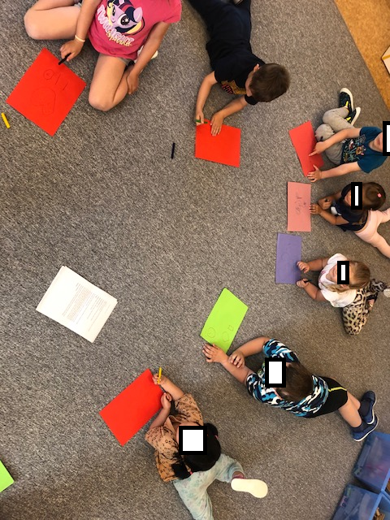
Obrázek 1: Kresba vnitřních pohybů v kruhu

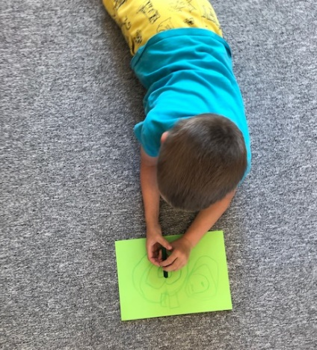
Obrázek 2: Obrázek tlukotu srdce
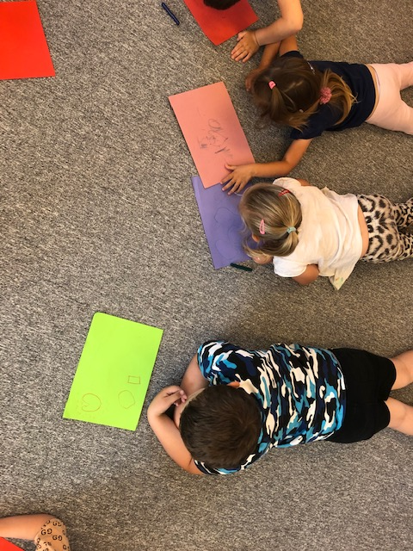
Obrázek 3: Kresba vnitřních pohybů v kruhu 2
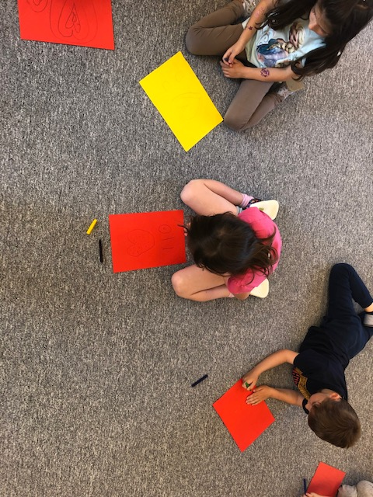
Obrázek 4: Kresba vnitřních pohybů v kruhu 3

Otisk mého těla
Dílčí vzdělávací cíl:
Dítě a jeho tělo
- uvědomění si vlastního těla
- rozvoj a užívání všech smyslů
Dítě a jeho psychika: Poznávací schopnosti a funkce, představivost a fantazie, myšlenkové operace
- posilování přirozených poznávacích citů (zvídavosti, zájmu, radosti z objevování apod.)
Předpokládaným výstupem je, že dítě pozná jednotlivé části svého těla, raduje se z objevování vlastního těla a poznává samo sebe.
Námět: Pohádka Dlouhý, Široký a Bystrozraký
Motivace: Prohlížení těla v zrcadle – Jaká část těla je široká, že bys s ní dokázal ucpat co největší otvor? Jaká je dlouhá? Má některá zajímavý tvar?
Výtvarný úkol: Otisknout různé části těla za pomoci barev. Akční tvorba otisku v písku – záznam pohybu – fotografie. Tvorba soukromého díla – alba svého těla.
Výtvarná technika: otisk, fotografie, lepení, stříhání
Stimulované smysly: hmat, zrak
Pomůcky: pískoviště, prstové barvy, rtěnky (přinést si vlastní z domova), papíry A3, tiskárna, fotoaparát, lepidlo, nůžky
Postup:
Každé dítě si nachystá papír formátu A3. Na tento formát si otiskne pomocí prstových barev různé části těla: ruku, chodidlo, prst, ucho, nos. Pomocí rtěnek si dítě otiskne na papír své rty – mohou vyjadřovat různé výrazy: úsměv, našpulené, překvapení, smutek a další. Venku na pískovišti pak dítě tvoří svůj otisk do písku. Může si vytvořit otisk celého těla – jen si lehnout, tvořit andělíčka, spíše spadnout ze stoje, válet sudy – jakýkoliv pohyb vyjadřující jeho osobnost. Dále mohou otiskovat různé části svého těla a poznávat tak své tělo, sílu, vyvinout úsilí a poznat vlastní emoce a radost z činnosti. K dispozici budou mít děti fotoaparát se kterým svůj otisk vyfotí. Pedagog si poznačí jméno a číslo fotografie. Nakonec na papír A3 s otisky různých částí těla přidá dítě také fotografie z tvorby otisků v písku. Pokud se fotografie nevlezou na původní papír, podlepíme papír A3 papírem A2, aby dítě mohlo vytvořit jedinečný záznam jeho těla.
Reflexe a hodnocení:
Ze své praxe mohu říct, že otisk je pro dítě velmi přirozeným tvořením. Motivace byla pro děti vhodně zvolená. S dětmi jsme si ukázali ucpávání různých otvorů (sklenic, košíků) pomocí míčků a kostek. Dokázaly si tak představit lépe pojmy široký a úzký. Porovnávaly si také délky rukou a nohou, a to za pomoci provázku. Díky tomu si procvičily pojmy krátký a dlouhý. Nakonec si otiskovaly různé části těla, nejčastěji však prsty, dlaň nebo loket, na papír pomocí prstových barev. Ty si nanášely ve velké vrstvě a míchaly různé barvy. Otisky si vystřihly a nalepily na papír A3. Děti si také otiskovaly různé části těla do písku. Vypozorovala jsem různé reakce dětí. Jeden chlapec si otiskl do písku jen ruku, a to velmi slabým otiskem, jako by se písku nechtěl ani dotknout. Další s radostí tvořil v písku andělíčky. Třetí chlapec uvažoval nad tím, jak to udělat, aby si do písku mohl otisknout také hlavu. Dívky si otiskovaly části těla jako ruce, kolena, nohy. Rozvíjeli jsme tvorbu z písku. Zkoušeli jsme tvořit z písku suchého i mokrého. Děti pořizovaly fotografie svých otisků sami. Potom jsme fotografie vytiskli a děti si je nalepily na svůj velký papír s dalšími otisky.
Fotografie:
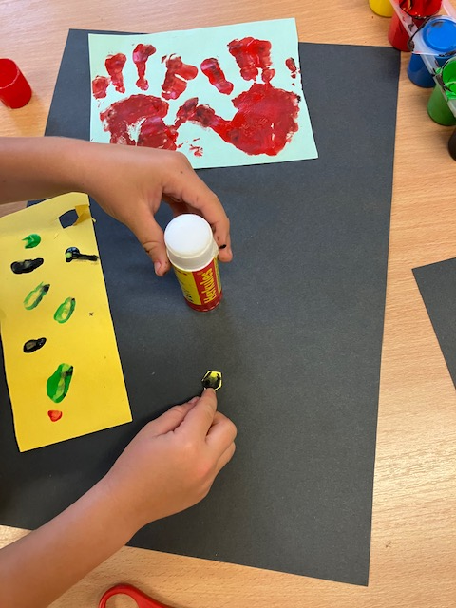
Obrázek 5: Lepení otisků na papír

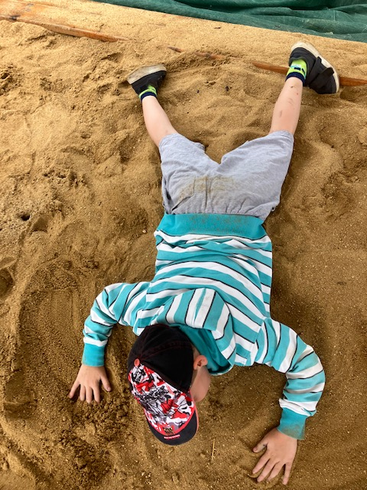
Obrázek 6: Otisk těla do písku – andělíček

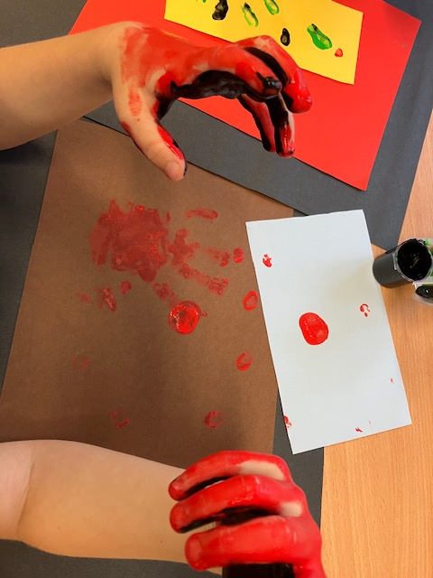
Obrázek 7: Otisky rukou
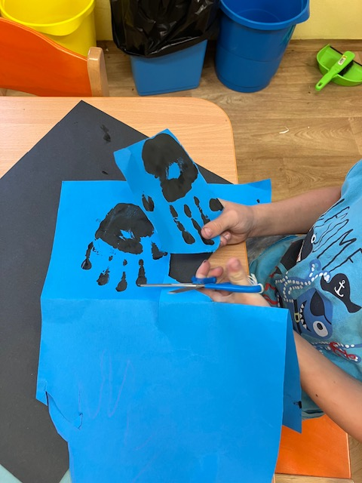
Obrázek 8: Vystřihování otisků
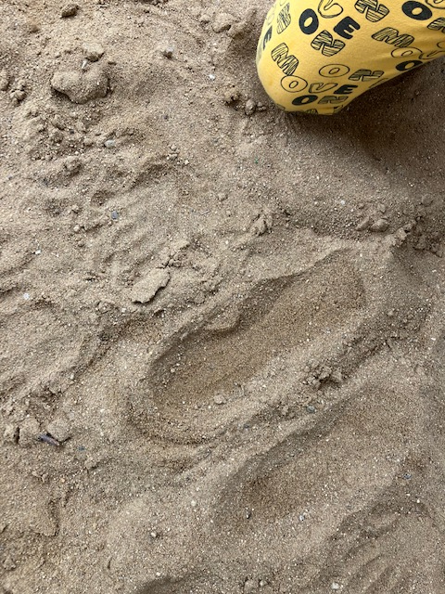
Obrázek 9: Otisk kolen a rukou
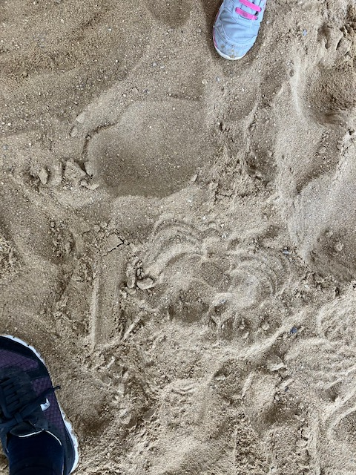
Obrázek 10: Otisk pohybu rukou; Otisk zadečku

Jak se cítím?
Dílčí vzdělávací cíl:
Dítě a jeho tělo
- rozvoj a užívání všech smyslů
Dítě a jeho psychika: Poznávací schopnosti a funkce, představivost a fantazie, myšlenkové operace
- rozvoj, zpřesňování a kultivace smyslového vnímání, přechod od konkrétně názorného myšlení k myšlení slovně-logickému (pojmovému), rozvoj paměti a pozornosti, přechod od bezděčných forem těchto funkcí k úmyslným, rozvoj a kultivace představivosti a fantazie
Dítě a jeho psychika: Sebepojetí, city, vůle
- poznávání sebe sama, rozvoj pozitivních citů ve vztahu k sobě (uvědomění si vlastní identity, získání sebevědomí, sebedůvěry, osobní spokojenosti)
Předpokládaným výstupem je, že dítě dokáže popsat a zaznamenat své pocity, popisuje svou náladu a pozná různé druhy koření podle čichu a tvaru.
Námět: Relaxace a aromaterapie
Motivace: Relaxační cvičení s vonnými oleji. Jaké pocity ve mně vůně (růže, eukalypus, vanilka apod.) vyvolává? Diskuze.
Výtvarný úkol: Vyjádři svou náladu pomocí čichu a pomůcek.
Výtvarná technika: koláž
Stimulované smysly: čich, hmat, zrak, vnitřní vnímání
Pomůcky: různé druhy koření (hřebíček, skořice – mletá i celá, badyán, kurkuma, majoránka, nové koření celé, bobkový list, červená paprika, sůl – různé druhy, kmín), čajové lístky a směsi, lepidlo, kusy kartonu nebo papíru (bílého, hnědého, barevného)
Postup:
Dítě dostane k dispozici různé ingredience viz pomůcky. Čichá k jednotlivým ingrediencím a vybírá si ty, které mu voní. Ty, které si vybere, dá na stranu. Poté si dítě vybere libovolnou barvu kartonu, která nejlépe vystihuje jeho náladu. Na vybraný karton tvoří podle sebe – různé barevné mapy, obrazce, konkrétní zobrazení a podobně jím vybranými ingrediencemi.
Hodnocení a reflexe:
Relaxační cvičení děti na aktivitu vhodně naladilo. Vůně olejíčku popisovaly jako: „svěží“, „sladké“, „připomínající vánoční cukroví“ nebo jako „vůně zahrady“. S dětmi jsme nejprve poznávaly jednotlivé druhy koření. Některé děti koření poznaly a pojmenovaly, jiné děti nedokázaly koření pojmenovat. Objevovaly se odpovědi jako: „To je nové koření, máma ho používá do polívky.“ „To je hřebík.“ „To je pálivé toto.“ „To znám, to je červená paprika.“ Důležité ale bylo, že s voňavými pomůckami děti tvořily velmi rády. Výsledné výtvory děti popisovaly: „Tady jsou hradby, kolem dokola, aby všechno zůstalo vevnitř.“ „Tohle je láva a kolem ní je postavený plot.“ Děti ocenily různou strukturu pomůcek. Pojmenovávaly jsme společně jednotlivé tvary, vůně i barvy. Na činnost se děti soustředily a voňavé tvoření si chtěly vyzkoušet téměř všichni. Koření děti k tvorbě používaly i v následujících dnech.
Fotografie:
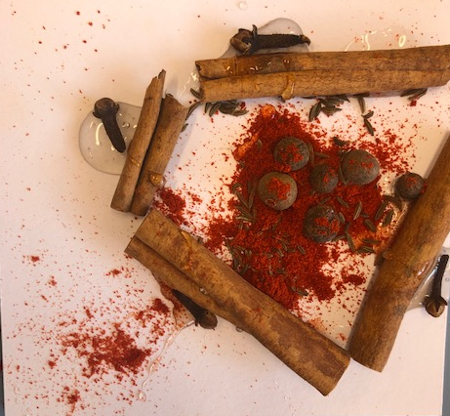
Obrázek 11: Výsledek tvoření s kořením - Hradby
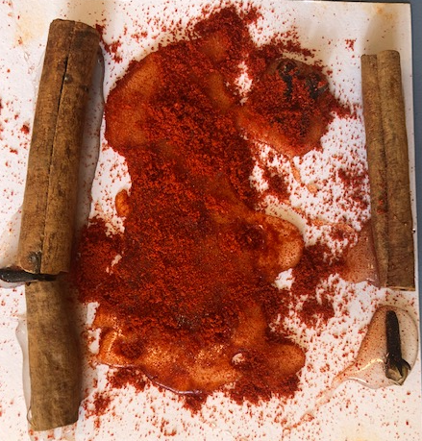
Obrázek 12: Výsledek tvoření s kořením - Láva a plot

Obraz mě v zrcadle
Dílčí vzdělávací cíl:
Dítě a jeho tělo
- uvědomění si vlastního těla
- rozvoj pohybových schopností a zdokonalování dovedností v oblasti hrubé i jemné motoriky (koordinace a rozsah pohybu, dýchání, koordinace ruky a oka apod.), ovládání pohybového aparátu a tělesných funkcí
Dítě a jeho psychika: Poznávací schopnosti a funkce, představivost a fantazie, myšlenkové operace
- rozvoj, zpřesňování a kultivace smyslového vnímání, přechod od konkrétně názorného myšlení k myšlení slovně-logickému (pojmovému), rozvoj paměti a pozornosti, přechod od bezděčných forem těchto funkcí k úmyslným, rozvoj a kultivace představivosti a fantazie
Dítě a jeho psychika: Sebepojetí, city, vůle
- poznávání sebe sama, rozvoj pozitivních citů ve vztahu k sobě (uvědomění si vlastní identity, získání sebevědomí, sebedůvěry, osobní spokojenosti)
Předpokládaným výstupem je, že dítě ví, jakou má barvu vlasů i očí, objevuje své vlastní tělo a poznává sebe sama pomocí zraku.
Námět: Pohádka O Sněhurce
Motivace: Popis sebe sama u zrcadla s frází Zrcadlo, zrcadlo, kdo je v zemi zdejší ze všech nejkrásnější?
Výtvarný úkol: Namaluj sám sebe tak, jak se vidíš.
Výtvarná technika: kresba, suchá malba
Stimulované smysly: zrak, vnitřní vnímání
Pomůcky: pastelky, voskovky, pastely, zrcadlo, papíry
Postup:
Dítě si nejprve nachystá potřebné pomůcky. Poté si umístí stolní zrcátko tak, aby se dobře vidělo. Případně využije jiné zrcadlo ve třídě. Následně si vybere vhodné barvy a kreslí svůj portrét. Předpokládáme emoční zabarvení kresby: například výraz tváře, použitá barva pro pozadí a podobně.
Hodnocení a reflexe:
Díky frázi „Zrcadlo, zrcadlo, kdo je v zemi zdejší ze všech nejkrásnější?“ se děti zkoumaly sami, ve dvojicích i ve skupinkách v zrcadle. Více dívky, které se před zrcadlem nakrucovaly, špulily rty, chválily si navzájem vlasy a česaly se. Také se porovnávaly a komentovaly to například: „Ty máš oči více do zelena a já do modra.“ „Ty nejsi blondýna, máš spíše světle hnědé vlasy.“ „Mně se tvé vlasy líbí.“ Věřím, že společná diskuze jim velmi pomohla v tom se správně nakreslit. Měla jsem obavu ze slova „nejkrásnější“, ale děti toto slovo nebraly v doslovném významu a líbila se jim především práce se zrcadlem. Snažily se vystihnout také barvu oblečení i motiv na oblečení. Výraz tváře byl vždy usměvavý. Některé děti si kresbu viditelně podepsaly, což lze brát také jako součást vyjádření identity. Příště bych pro tuto aktivitu zvolila techniku malby.
Fotografie:
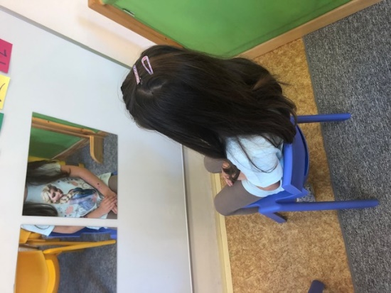
Obrázek 13: Popis sebe sama s pohledem do zrcadla
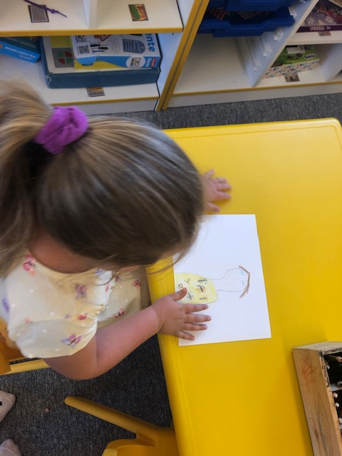
Obrázek 14: Kresba sebe sama
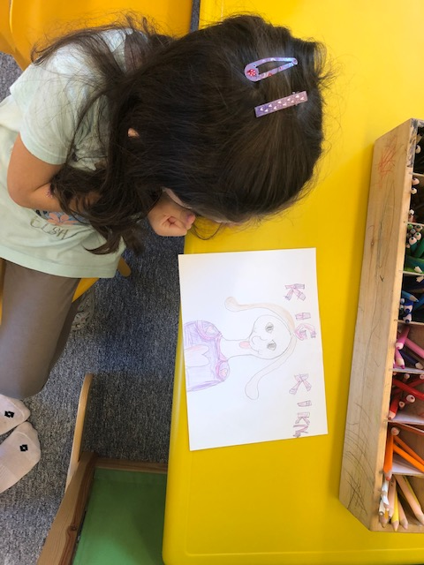
Obrázek 15: Kresba sebe sama s podpisem

Tanec pro radost
Dílčí vzdělávací cíl:
Dítě a jeho tělo
- uvědomění si vlastního těla
- rozvoj pohybových schopností a zdokonalování dovedností v oblasti hrubé i jemné motoriky (koordinace a rozsah pohybu, dýchání, koordinace ruky a oka apod.), ovládání pohybového aparátu a tělesných funkcí
Dítě a jeho psychika: Poznávací schopnosti a funkce, představivost a fantazie, myšlenkové operace
- posilování přirozených poznávacích citů (zvídavosti, zájmu, radosti z objevování apod.)
Dítě a jeho psychika: Sebepojetí, city, vůle
- rozvoj poznatků, schopností a dovedností umožňujících pocity, získané dojmy a prožitky vyjádřit
Předpokládaným výstupem je pohybové vyjádření hudby, přenos pohybu skrze nástroj na plátno a vyjádření svého prožitku.
Námět: Baletní představení
Motivace: Shlédnutí záznamu baletního vystoupení, tanec na hudbu a prohlížení knih o baletu.
Výtvarný úkol: Vyjádři svůj pohyb pomocí barvy – jeho sílu a směr.
Výtvarná technika: akční malba
Stimulované smysly: sluch, vnímání rovnováhy
Pomůcky: temperové barvy, prostěradlo (ubrus, jakákoliv velká bílá látka), kelímky, provázky, látky, notebook a záznam baletního vystoupení „Labutího jezera“ (případně jiná oblíbená skladba bez zpěvu)
Postup:
Poskytneme dětem k dispozici různé druhy knih o baletu. Pustíme dětem baletní vystoupení „Labutího jezera“. Děti zkouší tancovat jako baletky a dál svůj pohyb rozvíjí podle svých představ. Ve třídě je zavěšeno plátno a připraveny kelímky s různými druhy barev a vodou. Také jsou připraveny kusy látek a provázků. Tyto nástroje děti namáčí do barvy a podle nálady svůj pohyb přenáší na plátno.
Hodnocení a reflexe:
Motivace byla zvolena vhodně. Knihy o baletu měly děti k dispozici po několik dní. Baletní vystoupení si děti pouštěly v rámci volné hry v pohybovém koutku podle zájmu, což bylo velmi často a v podstatě tančily celé dopoledne. Když jsme společně aktivitu připravili, děti začaly tančit a postupně se k nim přidávaly další a další. Při tvorbě se děti smály a radovaly. Ty děti, které se nepřidaly, se se zájmem na tančící dívaly. Zážitek to tak byl pro obě skupiny. S ničím podobným děti v minulosti nepracovaly, místy měly děti strach o ušpinění podlahy, ale po ujištění, že se nic neděje a vše si pak uklidíme, se děti uvolnily úplně. Velký formát pro tvorbu dětem umožňuje uvolnit celé ruce od ramene až k zápěstí.
Fotografie:
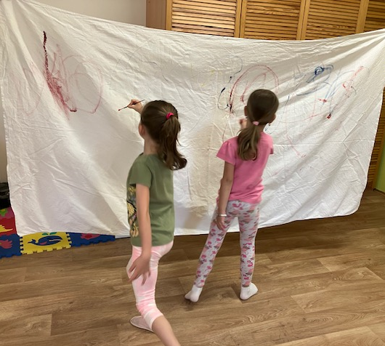
Obrázek 16: Tvorba při tanci (dívky)
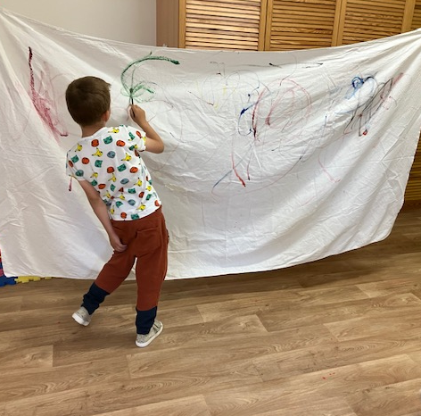
Obrázek 17: Tvorba při tanci (chlapec)

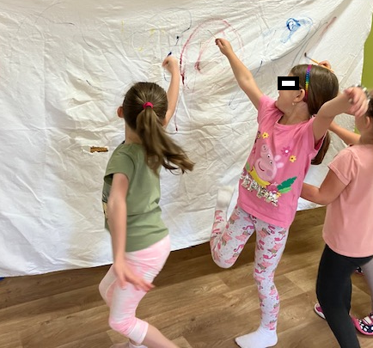
Obrázek 18: Tančím s radostí
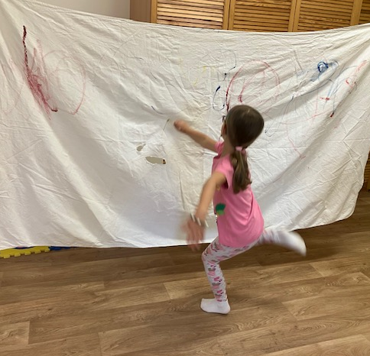
Obrázek 19: Pohyb baletky
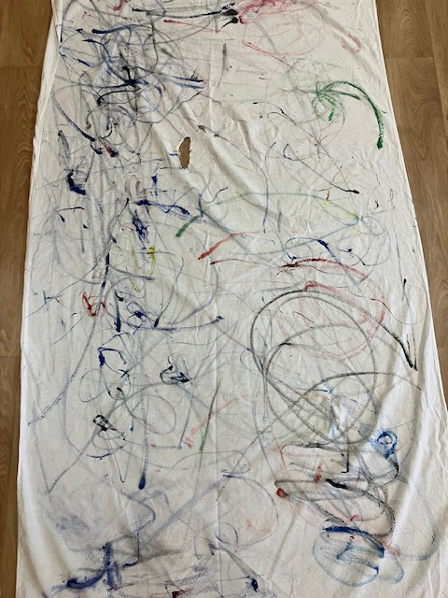
Obrázek 20: Výsledný obraz akční tvorby

Experimentuji a hraji si
Druhý projekt je zaměřený především na hravost, experimentování s různými pomůckami, netradiční tvoření, a především proces tvorby. Tento projekt rozvíjí hrubou i jemnou motoriku. Děti zapojují smyslové vnímání, radují se z objevování nových věcí, pozorují a zkoumají se zájmem své okolí.
Projekt je zaměřen na děti ve věku 2 – 7 let. Časová dotace je v rozsahu jednoho až dvou týdnů. Projekt směřuje k rozvoji klíčové kompetence ze vzdělávací oblasti Cestuji kolem světa: soustředěně pozoruje, zkoumá, objevuje, všímá si souvislostí, experimentuje a užívá při tom jednoduchých pojmů, znaků a symbolů (k učení).
Do průvodních aktivit projektu zařazujeme pokusy (různá skupenství vody, brambora), porovnávání vlastností, popis a charakteristiku jednotlivých předmětů, smyslové hry, balanční cviky a jógové hrátky, volnou hru, diskuze, dramatickou tvorbu. Do venkovních aktivit zařazujeme návštěvu dětských hřišť, naučné stezky, exkurze a výstavy. Dalšími doprovodnými činnostmi jsou částečně řízené činnosti rozdělených do osmi oblastí (interpersonální, intrapersonální, hudební, přírodní, matematicko-logická, pohybová, verbální a prostorová) podporující dané téma. Tyto činnosti probíhají v malých skupinkách alespoň ve dvojicích. Jednotlivé úkoly jsou nachystány v šuplících označených podle typu úkolu a propojeny s magnetickou tabulí.
Při realizaci projektu dáváme pozor při práci s pomůckami jako nůž a struhadlo. Tyto aktivity vyžadují dohled a poučení dítěte o bezpečnosti. Dále zjišťujeme potravinové alergie. Pozor na předčasné a zbytečné zasahování pedagoga do činnosti a aktivity dítěte. Snažíme se o pohodovou, radostnou atmosféru při všech aktivitách spolu s dostatkem komunikace a porozumění.

Mandaly
Dílčí vzdělávací cíl:
Dítě a jeho tělo
- rozvoj pohybových schopností a zdokonalování dovedností v oblasti hrubé i jemné motoriky (koordinace a rozsah pohybu, dýchání, koordinace ruky a oka apod.), ovládání pohybového aparátu a tělesných funkcí
- rozvoj a užívání všech smyslů
- osvojení si věku přiměřených praktických dovedností
Dítě a jeho psychika
- rozvoj tvořivosti (tvořivého myšlení, řešení problémů, tvořivého sebevyjádření)
Předpokládaným výstupem je sbírat a rozlišovat přírodniny, poznávat přírodu pomocí čichu, hmatu a všímat si pestrosti barev v přírodě. Dítě také umí pomoci přírodnin tvořit.
Námět: Mandaly
Motivace: Duchovní význam mandaly - diskuze. Obrázky mandal ve velkých i malých formátech vyvěšené po třídě – Co v nich vidíš? Hledání kulatých předmětů a kruhů ve třídě.
Výtvarný úkol: Vyrob mandalu – sám nebo s kamarádem.
Výtvarná technika: asambláž, sběratelství
Stimulované smysly: hmat, zrak, čich
Pomůcky: přírodniny
Postup: Nejprve si povíme, co mandala je včetně jejího duchovního významu. Ukážeme si různé druhy na obrázcích, děti si vyberou, která je jim nejbližší. Vidí v ní něco? Zahrajeme si hru, kdy děti na čas vybíhají z kruhu a musí přinést něco kulatého zpět. Předměty popisujeme. Děti pak tvoří mandaly z přírodnin přímo venku.
Reflexe a hodnocení:
Duchovní význam mandaly spojený s vesmírem, posvátným prostorem a prostorem k meditaci byl pro děti trochu abstraktní. A tak jsme si s dětmi určili místo, které bude ohraničeno kruhem, kde budou děti moci meditovat, odpočívat a relaxovat. Stal se z něj relaxační koutek s kobercem ve tvaru květiny. Vylepené mandaly děti zaujaly, povídaly si u nich a komentovaly jejich barvy. Odpovědi na otázku například byly: „Vidím tady plameny.“ „Tady je světlo a tady tma.“ Kulaté předměty se podařilo najít všem dětem. Děti se do tvorby mandal přímo vrhly. Přírodniny sbíraly, přivoněly k nim, ohmatávaly, pozorovaly. Mandalu tvořily ze všeho, co našly na zahradě. Zaznívaly věty jako: „Viděla jsem tam sedmikrásky, hned je přinesu.“ „Já nasbírám lístky.“ „Posypu to jehličím.“ Při činnosti děti komunikovaly, domlouvaly se a spolupracovaly. Jelikož mandalu děti vytvořily v pátek, tak jsme se dohodli, že to bude malý experiment a v pondělí se půjdeme podívat, zda tam mandala ještě je. V pondělí jsme šli mandalu zkontrolovat. Z části již byla rozfoukaná a poničená deštěm, ale pořád šlo rozpoznat, kde mandala byla. Ráda bych tuto aktivitu ještě rozvinula a vytvořila s dětmi meditační a relaxační kruhové koberečky nebo polštářky.
Fotografie:
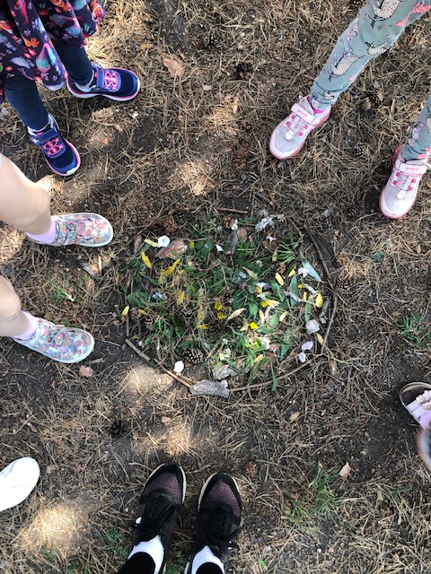
Obrázek 21: Mandala z přírodnin
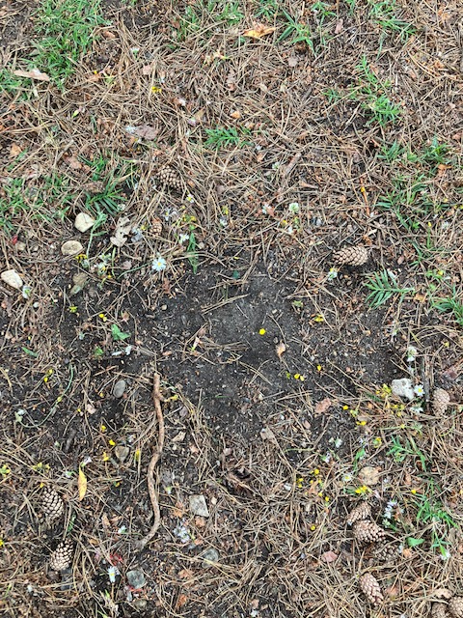
Obrázek 22: Mandala a vliv přírody

Motám, motám
Dílčí vzdělávací cíl:
Dítě a jeho tělo
- rozvoj pohybových schopností a zdokonalování dovedností v oblasti hrubé i jemné motoriky (koordinace a rozsah pohybu, dýchání, koordinace ruky a oka apod.), ovládání pohybového aparátu a tělesných funkcí
- osvojení si věku přiměřených praktických dovedností
Dítě a jeho psychika
- rozvoj tvořivosti (tvořivého myšlení, řešení problémů, tvořivého sebevyjádření)
- posilování přirozených poznávacích citů (zvídavosti, zájmu, radosti z objevování apod.)
Předpokládaným výstupem je pracovat s různým materiálem, poznávat různé tvary, dokázat obmotat předmět a zkoušet nové výtvarné techniky.
Námět: Hra na doktory
Motivace: Děti dostanou k dispozici obvazy a obrázky míst různých zranění. Potom zkouší obmotat obvaz na kamarádovi podle kartiček.
Výtvarný úkol: Zvýrazni tvar zvolené přírodniny.
Výtvarná technika: motání
Stimulované smysly: zrak, hmat
Pomůcky: silný provaz, provázky, vlna, krepový papír, stužky
Postup: Děti si zvolí nějaký předmět, který je zaujme tvarem – strom, kámen, větev a podobně. Potom sám nebo společně s kamarádem předmět obmotá provazem. Pořídíme fotografie.
Reflexe a hodnocení:
Už při motivační činnosti děti rády obmotávaly různé části těla. Práce s obvazem pro ně byla zpestřením. Povídaly si u toho o svých zraněních, a nakonec obmotávaly části těla, které si sami kdysi zranily. Některé z vět dětí: „Já jsem jednou spadl na schodech a rozbil jsem si moc koleno.“ „Já jsem si zase odrala loket, když jsem jela na koloběžce.“ Samotné obmotávání přírodnin bylo pro děti velmi relaxační. Pohyb a dotek s přírodninou je uspokojoval. Chlapec s diagnózou PAS tuto aktivitu opakoval několikrát. Pedagogové ve třídě ji zařadili do svých stálých aktivit. Přírodniny děti obmotávaly jak venku, tak ve třídě. Aktivita byla vhodná pro všechny věkové skupiny, velkou výhodou je však plné zapojení i nejmenších děti. Nejčastější popis dětí: „Potřebuji víc provázku.“ „Chci obmotat ještě něco dalšího.“ Přírodniny pak děti vrátily do přírody na zahradu i do lesa při procházce a tím tak vytvořili land-art. Šišky děti zavěsily zpět na strom, klacíky strkaly do různých děr. Kameny děti pokládaly na cestu.

Fotografie:
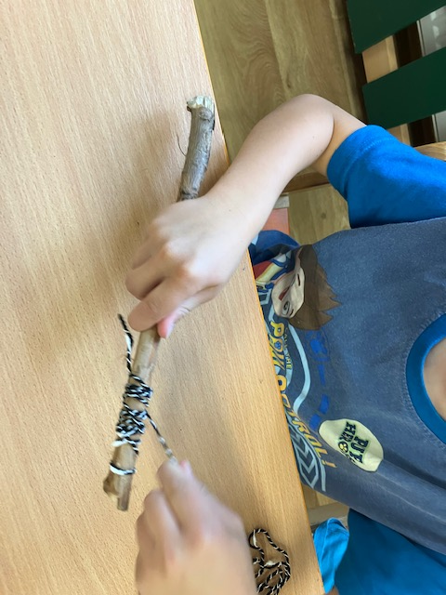
Obrázek 23: Omotávání klacíku
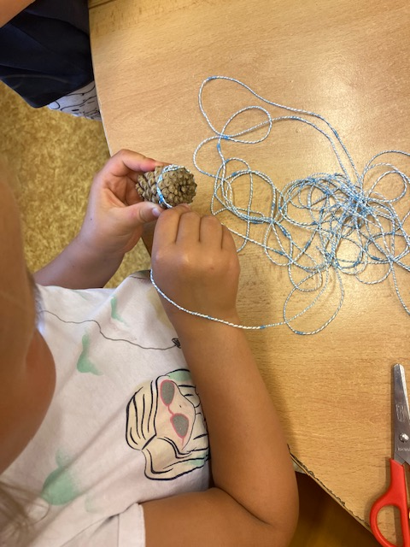
Obrázek 24: Omotávání šišky

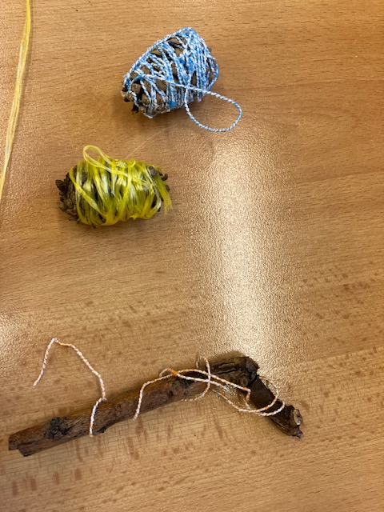
Obrázek 25: Obmotané přírodniny

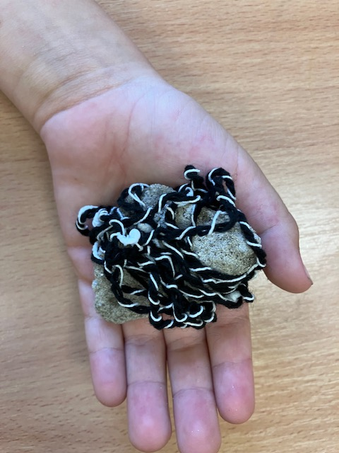
Obrázek 26: Obmotaný kámen

Mumie
Dílčí vzdělávací cíl:
Dítě a jeho tělo
- rozvoj pohybových schopností a zdokonalování dovedností v oblasti hrubé i jemné motoriky (koordinace a rozsah pohybu, dýchání, koordinace ruky a oka apod.), ovládání pohybového aparátu a tělesných funkcí
- osvojení si věku přiměřených praktických dovedností
Dítě a jeho psychika
- rozvoj tvořivosti (tvořivého myšlení, řešení problémů, tvořivého sebevyjádření)
- posilování přirozených poznávacích citů (zvídavosti, zájmu, radosti z objevování apod.)
Předpokládaným výstupem je pracovat s různým materiálem, poznávat tělo, zlepšit koordinaci pohybů a zkoušet nové výtvarné techniky.
Námět: Mumie
Motivace: Hra na mumie. Děti chodí po třídě jako mumie, některé s rukama u sebe a jiné s rukama nataženýma. Chodí pomalu kolébavou chůzí přenášením váhy z jedné nohy na druhou. U toho pustíme hudbu a jakmile ji zastavíme, musí se děti zastavit v pohybu. Jedná se o obměnu hry na sochy.
Výtvarný úkol: Zvýrazni tvar kamarádova těla.
Výtvarná technika: motání
Stimulované smysly: zrak, hmat, vnitřní vnímání, vnímání rovnováhy
Pomůcky: toaletní papír
Postup: Děti vytvoří dvojice. Zvolí si, kdo bude nejprve mumií a kdo bude obmotávat. Potom se vystřídají.
Reflexe a hodnocení:
Omotávání kamaráda toaletním papírem bylo pro děti velkou legrací. Trhal se jim u toho křehký toaletní papír, a tak brzy zvolnily tempo obmotávání. Některé se obmotaly i s hlavou, jiné jen do půlky těla. Reakce dětí na výsledek tvorby: „Jéé, ty vypadáš jako kukla spíš.“ „Vidíš něco?“ „A teď já!“ „Asi spadneš.“

Fotografie:
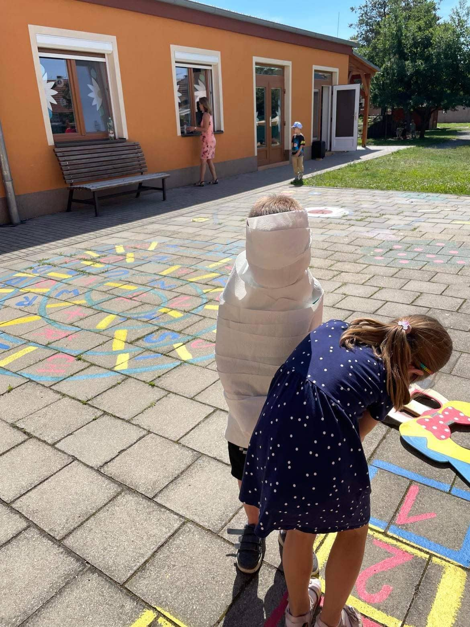
Obrázek 27: Obmotávání těla toaletním papírem
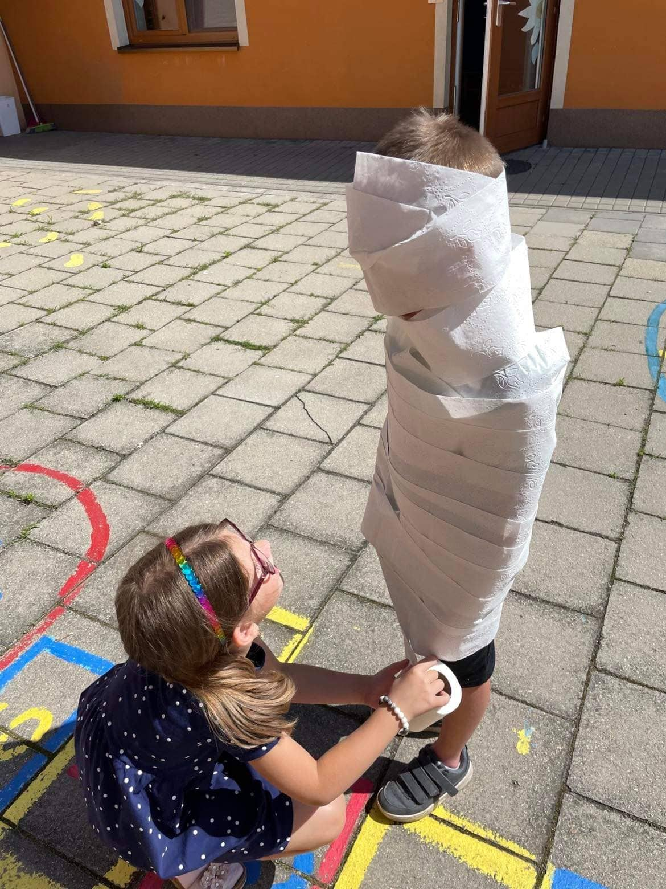
Obrázek 28: Obmotávání těla toaletním papírem 2

Mouka a prsty
Dílčí vzdělávací cíl:
Dítě a jeho tělo
- rozvoj pohybových schopností a zdokonalování dovedností v oblasti hrubé i jemné motoriky (koordinace a rozsah pohybu, dýchání, koordinace ruky a oka apod.), ovládání pohybového aparátu a tělesných funkcí
- rozvoj a užívání všech smyslů
Dítě a jeho psychika
- osvojení si některých poznatků a dovedností, které předcházejí čtení i psaní, rozvoj zájmu o psanou podobu jazyka i další formy sdělení verbální i neverbální (výtvarné, hudební, pohybové, dramatické)
- rozvoj tvořivosti (tvořivého myšlení, řešení problémů, tvořivého sebevyjádření)
- posilování přirozených poznávacích citů (zvídavosti, zájmu, radosti z objevování apod.)
Předpokládaným výstupem je uvolnění kloubů rukou, objevování a zkoumání stopy a popsat vlastnosti mouky.
Námět: Hra na mlynáře
Motivace: Děti si hrají na mlynáře. Poskytneme jim bílé oblečení, hmoždíř a zrnka obilí. Děti si zkouší zrníčka rozemlít v hmoždíři. Poskytujeme dětem i obrázky mlýna a práce v něm.
Výtvarný úkol: Malovat v mouce.
Výtvarná technika: prstová malba
Stimulované smysly: hmat, čich, zrak, vnitřní vnímání
Pomůcky: tác, mouka
Postup: Děti dostanou k dispozici mouku a tác. Tu si na tác vysypou a pak do mouky tvoří různé obrázky nebo jen tak relaxačně rukami v mouce malují různé tvary. Výtvory dokumentujeme fotoaparátem. Při činnosti si děti všímají také vůně mouky a její struktury.
Hodnocení a reflexe:
Hra na mlynáře byla vhodně zvolena. Děti si vyzkoušely práci s hmoždířem, ochotně se oblékly do bílého oblečení a zkoumaly zrníčka mouky, na což jsem jim zapůjčila také lupu. Práce mlynáře je pro spoustu dětí už neznámou a vzdálenou profesí. Sama mouka byla pro děti také velkým motivátorem. Tato činnost měla obrovský úspěch. Musela jsem přidávat další a další tácy pro děti. Děti si jen tak malovaly, tvořily hradby, ťupaly prstem. Mouka byla na dotek hebká a sypká. Děti k mouce také přivoněly. Rozvinuli jsme diskuzi, k čemu všemu lze mouku využít. Zaznívaly odpovědi jako: „Na pečení.“ „Na palačinky.“ „Maminka peče koláče.“ „Používá se na pečení chleba a rohlíků, to mám ráda.“ Úspěch měl i úklid, kdy si děti šly vyptat kyblík s vodou a utěrkami. Děti se předháněly v tom, kdo toho víc uklidí, střídaly se a utíraly všechny stoly, i ty, které nebyly od mouky. U této činnosti bych doporučila co největší tácy (podložky), klidně i pro skupinové tvoření.
Fotografie:
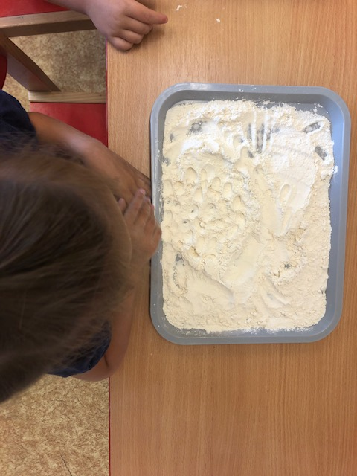
Obrázek 29: Otisky prstů v mouce
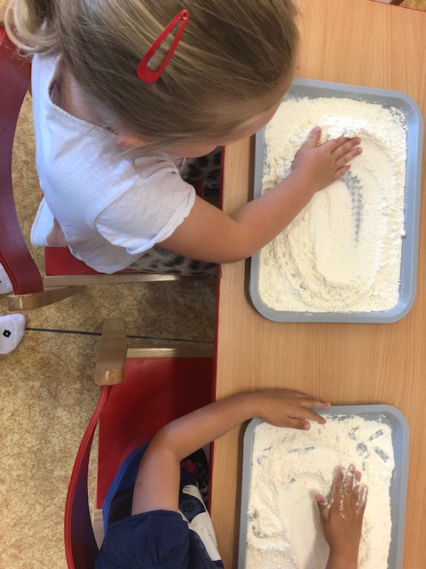
Obrázek 30: Malování v mouce
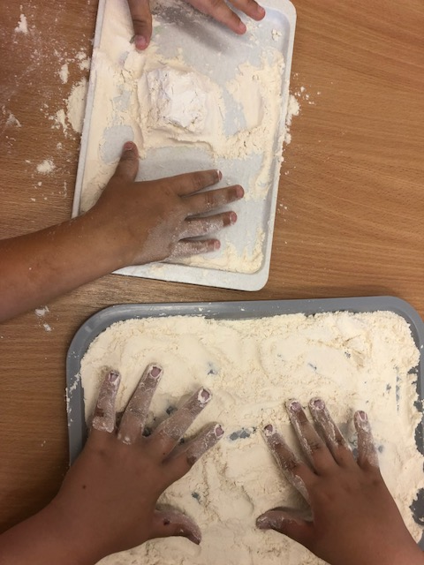
Obrázek 31: Stavba z mouky
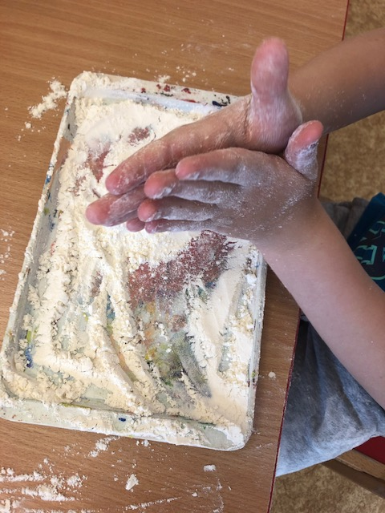
Obrázek 32: Ruce poznávají mouku

Strouhám, krájím, tvořím
Dílčí vzdělávací cíl:
Dítě a jeho tělo
- rozvoj pohybových schopností a zdokonalování dovedností v oblasti hrubé i jemné motoriky (koordinace a rozsah pohybu, dýchání, koordinace ruky a oka apod.), ovládání pohybového aparátu a tělesných funkcí
- rozvoj a užívání všech smyslů
- osvojení si věku přiměřených praktických dovedností
Předpokládaným výstupem je poznávání pomocí chutí a jejich rozlišování, pracování s nástroji jako struhadlo a nůž, dodržení bezpečnostních opatření a poznávání barev.
Námět: Zdravá svačinka
Motivace: Děti mají připravené různé druhy obrázků s veselými zdravými svačinkami. Seznámí s různými kuchyňskými pomůckami, pojmenují a poznávají suroviny.
Výtvarný úkol: Vytvoř si svůj barevný/ veselý talíř pomocí různých nástrojů.
Výtvarná technika: asambláž
Stimulované smysly: chuť, čich, hmat, zrak
Pomůcky: struhadlo, mísa, nůž, prkýnko, ovoce a zelenina, různé tyčinky a piškoty, vykrajovátka, toastový chléb
Postup: Dětem ukážeme, co se vše se dá z jídla vytvořit – různé barevné kombinace, druhy krájení, zvířátka, objekty atd. Děti si pak zvolí ingredience podle sebe a vhodnými nástroji je upravují do potřebné podoby. Výtvory opět fotografujeme a následně děti své výtvory snědí.
Hodnocení a reflexe:
Při seznamování s pomůckami děti věděly, jak se jmenují a k čemu se používají. Popisovaly, s čím doma pomáhají a co mají nejraději za jídlo: „Já mám nejraději řízek a brambory.“ „To není zdravé, i když to mám taky rád. My doma jíme na snídani ovesnou kaši nebo vajíčka.“ „Já doma pomáhám mamce krájet zeleninu do polévky.“ Připomenuli jsme si pravidla používání nástrojů. Děti tvořily také s vykrajovátky, což jim umožnilo získat požadovaný tvar. S chutí pak své výtvory snědly. V činnosti se vystřídala celá třída. Děti chodily i jen tak mlsat nebo strouhat a krájet. Stůl s touto činností byl na jeden den potkávacím místem v průběhu celého dopoledne.
Fotografie:
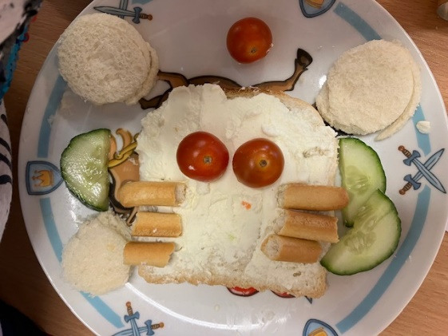
Obrázek 33: Barevný talíř
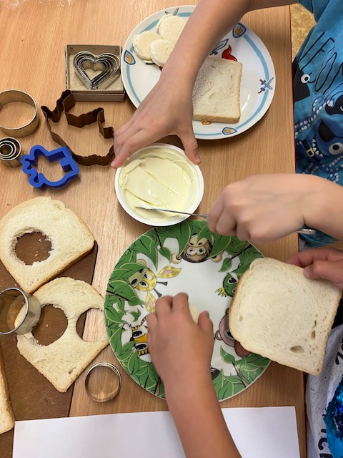
Obrázek 34: Vykrajování a mazání

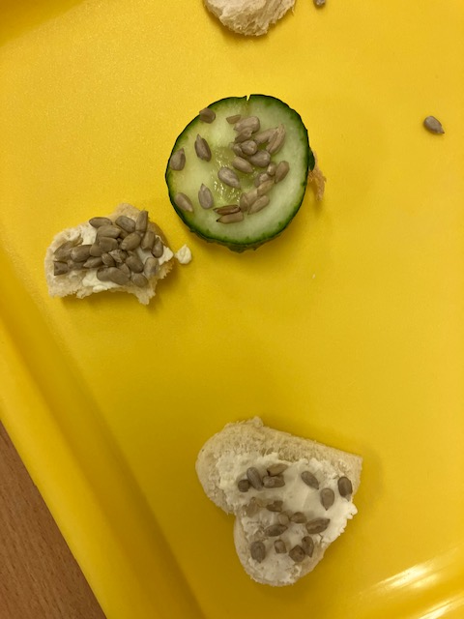
Obrázek 35: Sypání semínek

Poslouchám
Dílčí vzdělávací cíl:
Dítě a jeho tělo
- rozvoj a užívání všech smyslů
Dítě a jeho psychika
- rozvoj tvořivosti (tvořivého myšlení, řešení problémů, tvořivého sebevyjádření)
- posilování přirozených poznávacích citů (zvídavosti, zájmu, radosti z objevování apod.)
Předpokládaným výstupem je rozlišování zvuků, jejich výšky a tempa. Dítě dokáže výtvarně zaznamenat prožitek.
Námět: Hra na dirigenty
Motivace: Děti si pouští skladbu Vivaldiho Čtyři roční období a zkouší pomocí rukou vyjádřit výšku a hloubku tónů, jejich dynamiku a tempo. Děti pracují ve skupinkách a společně zkouší různá neverbální vyjádření pohybem.
Výtvarný úkol: Zaznamenej na papír průběh skladby tak, jak jej vnímáš.
Výtvarná technika: kresba
Stimulované smysly: sluch, vnitřní vnímání
Pomůcky: papír – dlouhý formát, pastel, uhel, pastelky, CD přehrávač, šátek
Postup: Dítě si zaváže oči, vezme si do ruky kreslící nástroj, který mu vyhovuje a kamarád mu pustí část skladby Čtvero ročních období od Vivaldiho. Dítě zaznamenává různými pohyby (ťukání, souvislá linka, čmrkání, kroužky, čáry) chod skladby na papír (výšky, hloubku, dynamiku, opakování, změnu nástrojů apod.).
Reflexe a hodnocení:
Děti ve hře na dirigenty zkoušely různé pohyby. Většinou musela být ve skupině vedoucí osobnost od které se ostatní děti nechaly inspirovat. Děti si pomáhaly navzájem větami: „Musíš nahoru a pak dolů rukou.“ „Teď je to veselé, budeme u toho tancovat.“ Pak už ale navazovaly a rozvíjely různé pohyby sami. V samotné činnosti se dětem velmi líbilo zavázání očí. Skladbu od Vivaldiho poslouchaly pozorně a soustředily se na kresbu na papír. Volnou rukou si ověřovaly, zda správně kreslí a vnímaly tak i ohraničenost papíru. Děti se domlouvaly, kdo bude mít zavázané oči jako další. Oči už si pak zavazovaly navzájem a střídaly se v tvorbě.
Fotografie:
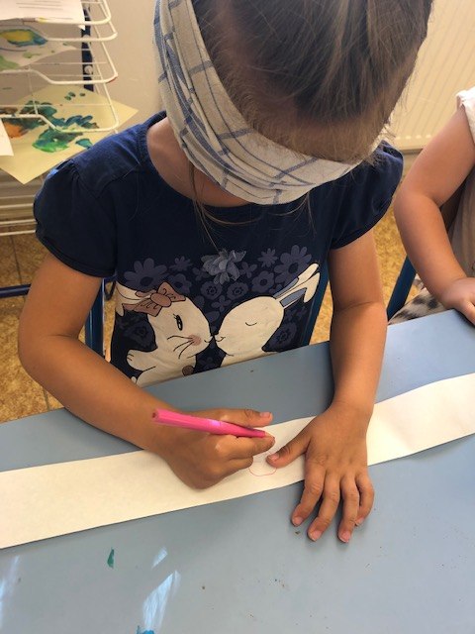
Obrázek 36: Zavázané oči a kresba hudby
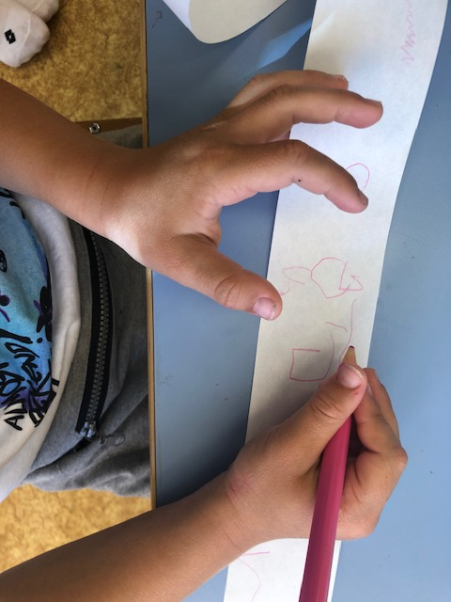
Obrázek 37: Detail kresby hudby

Spolu s kamarádem
Projekt je zaměřen především na rozvoj komunikace, spolupráce a vzájemného porozumění jak mezi dětmi, tak mezi dospělým a dítětem. Podpora mezigeneračních vztahů.
Projekt je zaměřen na děti ve věku 2 – 7 let. Časová dotace je v rozsahu jednoho až dvou týdnů. Projekt směřuje k rozvoji klíčové kompetence ze vzdělávací oblasti Nejsem tady sám: v běžných situacích komunikuje bez zábran a ostychu s dětmi i s dospělými; chápe, že být komunikativní, vstřícné, iniciativní a aktivní je výhodou (komunikativní).
Do průvodních aktivit projektu zařazujeme masáže v kruhu, společenské hry, hry na důvěru, pantomimu, kooperativní hry, činnosti pro poznání sebe navzájem včetně učitele, dramatizace. Do venkovních aktivit zařazujeme tvoření a hry s kamarádem (hrad z písku, námětové hry, hmyzí domečky), procházky, návštěva domova seniorů a školy, kolektivní sporty a plnění úkolů ve skupinách. Dalšími doprovodnými činnostmi jsou částečně řízené činnosti rozdělených do osmi oblastí (interpersonální, intrapersonální, hudební, přírodní, matematicko-logická, pohybová, verbální a prostorová) podporující dané téma. Tyto činnosti probíhají v malých skupinkách alespoň ve dvojicích. Jednotlivé úkoly jsou nachystány v šuplících označených podle typu úkolu a propojeny s magnetickou tabulí.
Při realizaci projektu dáváme pozor na organizování soutěživých činností, podporu nezdravé soutěživosti, nedostatečný respekt k vzájemným sympatiím dětí a malou podporu dětských přátelství. Vyvarujeme se nedůstojného jednání, zesměšňování, ponižování, pozitivní manipulaci s dítětem pomocí pochval a citů. Opět si dáváme pozor na potravinové alergie.

Jak se cítíš?
Dílčí vzdělávací cíl:
Dítě a ten druhý
- posilování prosociálního chování ve vztahu k ostatním lidem (v rodině, v mateřské škole, v dětské herní skupině apod.)
- rozvoj interaktivních a komunikativních dovedností verbálních i neverbálních
Předpokládaným výstupem je spolupráce s kamarádem, dokázat popsat své pocity i náladu a rozlišovat různé druhy emocí.
Námět: Pantomima
Motivace: Pantomima na téma emoce. Děti sehrají různá vystoupení podle emočních kartiček. Mohou být ve dvojici nebo ve skupinkách. Vždy aspoň jeden předvádí a druhý hádá. Zkouší u hádání co nejvíce popisovat co vidí.
Výtvarný úkol: Ztvárni pomocí barvy náladu kamaráda podle toho, co ti odpoví na otázku – Jakou máš dnes náladu?
Výtvarná technika: otisk, malba
Stimulované smysly: zrak, sluch
Pomůcky: emoční kartičky, houbičky na nádobí, temperové barvy, kelímek na vodu, papíry s obrysem hlavy
Postup: Dítě si najde kamaráda do dvojice. Spolu si pak povídají o tom, jak se mají, co je těší nebo z čeho byli smutní. Vyberou si kartičku, která nejvýstižněji popisuje jejich náladu a citové rozpoložení. Podle té kartičky se řídí i kamarád při své tvorbě.
Reflexe a hodnocení:
V pantomimě si děti pomáhaly emočními kartičkami, včetně kartiček s konkrétními situacemi. Toto dětem pomohlo v tom, aby činnost pochopily. Pracovaly ve dvojicích a trojicích. Při hádání zaznívaly odpovědi: „Pláčeš.“ „Teď to vypadá, že tě bolí záda.“ „Jsi naštvaný.“ Použití houbičky a vyjádření barevné nálady děti ocenily, jelikož se nejednalo o konkrétní zobrazení, jen barevné vyjádření. Většinou barvu spojily s konkrétní činností například „Je šťastný, protože se půjde odpoledne koupat do bazénu, tak jsem použil modrou barvu.“.

Fotografie:
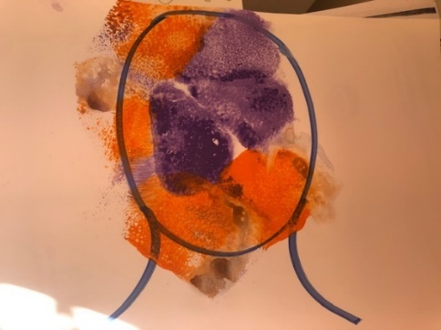
Obrázek 38: Emoce
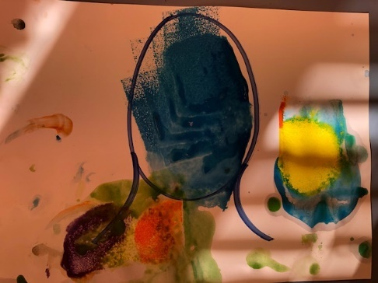
Obrázek 39: Emoce 2

Podávám ruku
Dílčí vzdělávací cíl:
Dítě a ten druhý
- posilování prosociálního chování ve vztahu k ostatním lidem (v rodině, v mateřské škole, v dětské herní skupině apod.)
- rozvoj interaktivních a komunikativních dovedností verbálních i neverbálních
- rozvoj kooperativních dovedností
Předpokládaným výstupem je navazování přátelství, podpora etikety a slušného chování, spolupráce s kamarádem a navazování kontaktu pomocí podání ruky.
Námět: Ruce jako symbol
Motivace: Diskuze na téma ruce: k čemu se používají, čeho jsou symbolem. Hra námětových her na svatbu, seznamování, loučení, tancování, přátelství. Procházky ve dvojicích po okolí. Zkoušíme různé druhy stisku a postavení rukou. Vytleskávání básniček, říkanek.
Výtvarný úkol: Zaznamenat sílu stisku pomocí papíru a spojení dlaní pomocí barvy.
Výtvarná technika: otisk, malba
Stimulované smysly: hmat, zrak
Pomůcky: prstové barvy, tvrdý papír, hedvábný papír, rukavice
Postup: Děti mají možnost výběru. Mohou zkusit otisk, kdy při podání ruky vloží hedvábný papír mezi ruce, který zaznamená dotek a stisk jejich rukou. Nebo si mohou nanést prstové barvy na ruce, které si následně podají a otisknou pak dlaň na papír. Pozorují smísení barev, vznik nové barvy a hledají místa, kde se jejich ruce opravdu dotkly a kde naopak ne. K doteku a otisku mohou děti použít také rukavice s nanesenou barvou.
Reflexe a hodnocení:
Motivace byla pro děti zajímavá. Díky činnostem a diskuzi si uvědomily, k čemu všemu ruce slouží. Při podávání rukou děti také udržovaly oční kontakt. Nejraději si však hrály děti na svatbu, kdy se domlouvaly děvčata s kluky, kdo si koho vezme. Zaznívaly věty: „Půjdeš si s námi hrát na svatbu?“ „Už jsme přijeli ze svatby domů. Jdu umýt nádobí a vyžehlit.“ Většinou se u jednoho chlapce vystřídalo více dívek. Ostatní chlapci byli více stydliví. Holky také tancovaly a držely se za ruce. Děti si vyzkoušely obě varianty. Podávaly si ruce a pozorovaly, jak se papír pokrčil. Připadalo jim to vtipné a smály se tomu. Potom si zkusily podat ruce namočené do barvy a sledovaly, kde se jejich barva překrývá a jakou novou barvu vytvořily. Otiskovaly ruce do té doby, dokud tvořily otisk na různé papíry.
Fotografie:
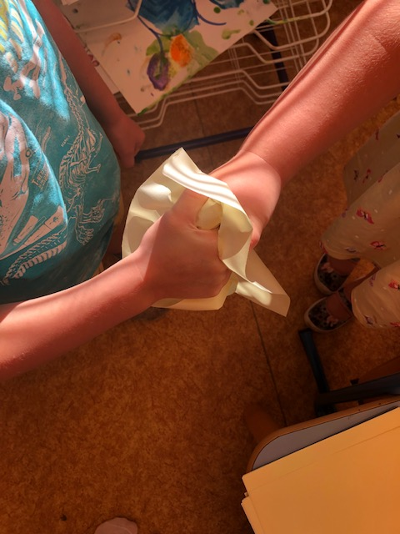
Obrázek 40: Podání ruky
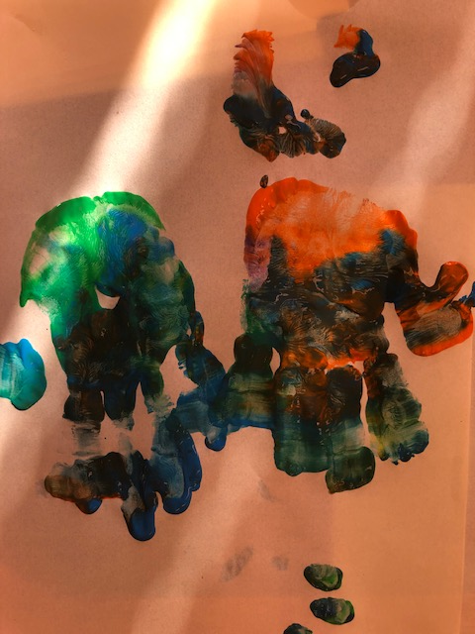
Obrázek 41: Otisk podávaných rukou

Maluji na záda
Dílčí vzdělávací cíl:
Dítě a jeho psychika
- rozvoj schopnosti citové vztahy vytvářet, rozvíjet je a city plně prožívat
Dítě a ten druhý
- osvojení si elementárních poznatků, schopností a dovedností důležitých pro navazování a rozvíjení vztahů dítěte k druhým lidem
- posilování prosociálního chování ve vztahu k ostatním lidem (v rodině, v mateřské škole, v dětské herní skupině apod.)
- rozvoj interaktivních a komunikativních dovedností verbálních i neverbálních
- rozvoj kooperativních dovedností
Předpokládaný výstup je spolupráce s kamarádem, vnímání vlastního těla a doteku, rozvoj slovní zásoby a logické myšlení.
Námět: Masáž
Motivace: Děti si sednou do kruhu tak, aby byly čelem ke kamarádovým zádům. Sedí tak všechny děti za sebou. Učitelka je slovně instruuje k masáži krku, ramen a zad kamaráda. Nakonec si také promasírují vlasovou pokožku.
Výtvarný úkol: Namaluj kamarádovi na záda zvířátko, auto, květinu.
Výtvarná technika: prstová malba
Stimulované smysly: hmat, vnitřní vnímání, vnímání vlastního těla
Pomůcky: prstové barvy, papír
Postup: Dítě si vybere kamaráda, se kterým si navzájem nakreslí jeden nebo více obrázků na záda. Dítě, které je zády, hádá, co kamarád nakreslil. Obrázky se mohou překrývat a vznikne tak příběh doteku.
Hodnocení a reflexe:
Masáže v kruhu byly většině dětí příjemné. Děti si masírovaly záda, ramena, krk i hlavu. Nakonec jsme přidali chodidla a ruce. Dvě děti se aktivity nechtěly účastnit, a tak pozorovaly. Některé děti malbu na záda neznaly, takže pro ně byla novinkou. Dotek jim byl příjemný, s radostí hádaly, a i když se jim nedařilo vždy uhodnout, pokračovaly dál. Odpovědi zněly: „Jé, to bude určitě sluníčko.“ „Tak teď vůbec nevím, zkus to ještě.“ Některé děti, které dotek nevyhledávají, tak se na ostatní jen dívaly a smály se spolu s nimi. Někdy také napovídaly. Malování prstem bylo dětem příjemné a prstové barvy používaly rády. Vznikaly obrázky plné konkrétních věcí i různých klikyháků.
Fotografie:
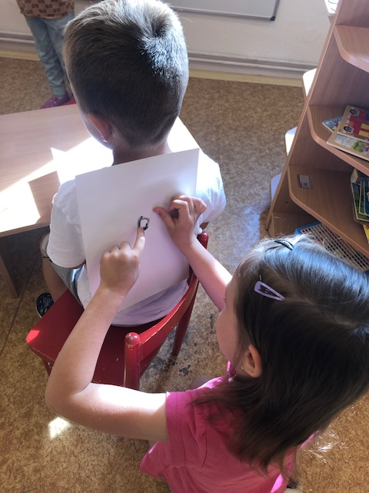
Obrázek 42: Malování na záda

Ochutnávám a poznávám
Dílčí vzdělávací cíl:
Dítě a ten druhý
- vytváření prosociálních postojů (rozvoj sociální citlivosti, tolerance, respektu, přizpůsobivosti apod.)
- rozvoj interaktivních a komunikativních dovedností verbálních i neverbálních
- rozvoj kooperativních dovedností
Předpokládaným výstupem je aktivní verbální komunikace, správné pojmenování potravin, rozlišování potravin pomocí čichu a chutě.
Námět: Vaření polévky
Motivace: Pohybová hra na polévku. Děti si vyberou obrázek potraviny, kterou budou po dobu hry představovat. Uprostřed místnosti vytyčíme místo, které bude představovat hrnec. Paní učitelka pak říká: „Vařím polévku a dám do ní cibuli, mrkev, bramboru a hrášek.“ Děti, které představují tyto potraviny pak musí jít do hrnce.
Výtvarný úkol: Vytvoř koláž z obrázků potravin, které jsi ochutnal.
Výtvarná technika: lepení a vystřihování – koláž
Stimulované smysly: chuť, vnitřní vnímání, čich
Pomůcky: různé druhy potravin (paprika, okurek, jablko, jahody, piškoty, chleba atd.), obrázky použitých potravin, lepidlo, tvrdý papír A3
Postup: Dítě si najde kamaráda, se kterým bude spolupracovat. Dítě má zavázané oči a kamarád dostane lžičku, na kterou bude potraviny nabírat a dává mu ochutnávat. Dítě po ochutnání řekne, co to bylo za potravinu a kamarád mu řekne, zda uhodl nebo ne. Po celé ochutnávce si dítě sundá šátek a musí si vzpomenout, které potraviny ochutnal a nalepit správné obrázky na papír.
Hodnocení a reflexe:
Pohybová hra na polévku byla zábavná. Menší děti si zopakovaly názvy potravin. Při aktivitě se děti příjemně rozhýbaly. Aktivita pro ochutnávání byla pro děti připravena během celého dne. Některé děti tak využily ochutnávku hned ráno, jiné zase po odpoledním odpočinku jako klidovou činnost. Děti ihned po ochutnání sami říkaly názvy potravin. Při koláži nalepovaly nejprve potraviny, které ochutnaly a pak i potraviny, které neochutnaly. Bavil je proces vystřihování a nalepování. Povídaly si u toho, jaké potraviny mají nejraději a co jejich maminka doma vaří. Příště bych ale lépe propojila potraviny s námětem a motivací. Děti by mohly mít velký kruh pro grafomotorické cvičení, který představuje hrnec a menší kruhy, které by představovaly hrnec přímo pro dítě. Tam by pak děti nalepovaly potraviny. Příště bych také zvolila jiné potraviny spíše na výrobu polévky jako mrkev, kedlubna, rajče, hrášek a některé druhy i vařené zeleniny jako petržel, červená řepa, celer.
Fotografie:
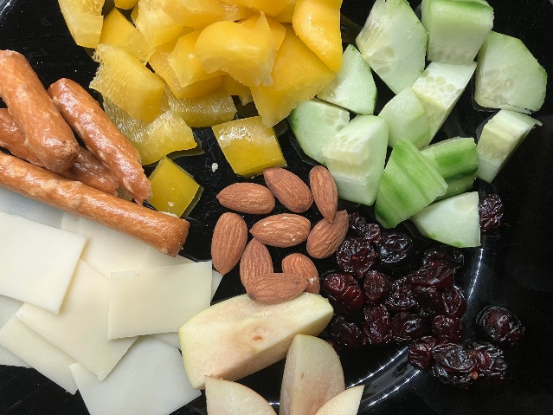
Obrázek 43: Připravené potraviny
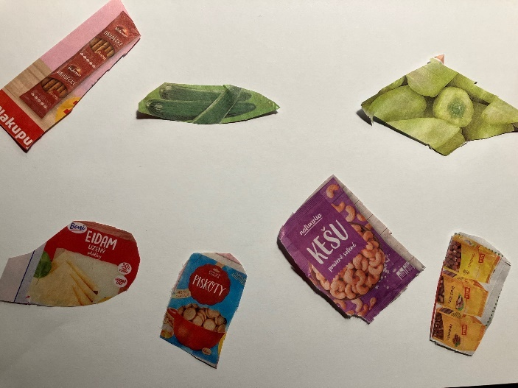
Obrázek 44: Koláž z potravin

I já jsem součástí společnosti
Čtvrtý projekt je zaměřen na poznání společenství, ve kterém dítě žije, jeho pravidel a hodnot. Dítě se seznamuje se světem lidí a jeho kulturou, poznává umění a rozvíjí estetické vnímání.
Projekt je zaměřen na děti ve věku 2 – 7 let. Časová dotace je v rozsahu jednoho až dvou týdnů. Projekt směřuje k rozvoji klíčové kompetence ze vzdělávací oblasti Poznávám, co je pro mě dobré: má základní dětskou představu o tom, co je v souladu se základními lidskými hodnotami a normami, i co je s nimi v rozporu, a snaží se podle toho chovat (činnostní a občanská).
Do průvodních aktivit projektu zařazujeme například diskuze a činnosti na téma pravidla doma a ve třídě/ kým se chci stát, prohlížení knih o umění, pořádání výstav v MŠ, námětové hry na muzeum a galerii, stát se autorem, skládání oblečení, stlaní postele, řízené pohybové aktivity s pokyny (upažit, předpažit..), rovnovážná cvičení. S dětmi zkoumáme „Co mám ve skříňce?“ – práce se skříňkou, hra s kartičkami. Zařazujeme také činnosti v umývárně jako básničky, správné mytí rukou, technika čištění zubů, smrkání, česání a podobně.
Do venkovních aktivit zařazujeme výstavy a návštěvy galerií, památek, kostelů včetně poznávání architektonických prvků v obci. Lze podpořit spolupráci se ZŠ společnými výstavami, tvořením a prezentováním projektů. Dalšími doprovodnými činnostmi jsou částečně řízené činnosti rozdělených do osmi oblastí (interpersonální, intrapersonální, hudební, přírodní, matematicko-logická, pohybová, verbální a prostorová) podporující dané téma. Tyto činnosti probíhají v malých skupinkách alespoň ve dvojicích. Jednotlivé úkoly jsou nachystány v šuplících označených podle typu úkolu a propojeny s magnetickou tabulí.
Při realizaci projektu dáváme pozor na používání nevhodné a nesrozumitelné terminologie pro děti a předávání hotových poznatků ústně namísto samotného prožitku dítěte.

Pravidla ve třídě
Dílčí vzdělávací cíl:
Dítě a jeho tělo:
- osvojení si poznatků a dovedností důležitých k podpoře zdraví, bezpečí, osobní pohody i pohody prostředí

Dítě a svět:
- osvojení si poznatků a dovedností potřebných k vykonávání jednoduchých činností v péči o okolí při spoluvytváření zdravého a bezpečného prostředí a k ochraně dítěte před jeho nebezpečnými vlivy
- rozvoj schopnosti přizpůsobovat se podmínkám vnějšího prostředí i jeho změnám
Předpokládaným výstupem je dodržování a respektování pravidel, vytvoření a dohodnutí pravidel, přemýšlení o pravidlech a jejich zdůvodnění.
Námět: Třída plná pohody
Motivace: Diskuze: Co můžeme udělat pro to, aby nám všem bylo ve třídě dobře? Jaká pravidla bychom měli dodržovat a proč?
Výtvarný úkol: Namalovat symboly k jednotlivým pravidlům. Otisk ruky na stvrzení souhlasu s pravidly.
Výtvarná technika: malba, kresba, otisk
Stimulované smysly: vnitřní vnímání, zrak, sluch, hmat
Pomůcky: suché pastely, voskové pastely, prstové barvy, lepidlo
Postup:
Jako podklad pro pravidla nám poslouží velký obrys dlaně. Na každý prst nalepíme symbol pro jedno pravidlo. Celkem bude pravidel pět. Děti symboly vybarvují ve skupinkách podle předem dohodnutých pravidel. Potom symbol vystřihnou a nalepí na příslušný prst. Nakonec každý otiskne dlaň na stvrzení souhlasu s pravidly. Propojujeme toto s aktivitou podávání rukou a připomínáme si, k čemu všemu ruce slouží.
Reflexe a hodnocení:
Díky diskuzi jsme s dětmi stanovili pravidla, která se ve třídě budou dodržovat. V diskuzi zaznívaly věty: „Nesmíme nikoho bacat.“ „Neříkáme škaredá slova.“ „Nekopeme do nábytku.“ Většinou se děti soustředily na to, co nesmí. A tak jsme zkoušeli vymýšlet činnosti, co naopak smí ve školce dělat. Například: „Můžeme si tady hrát.“ „Můžeme odpočívat.“ „Můžeme si povídat.“ Společně jsme se dohodli na nožičkovém, ručičkovém, očičkovém, ouškovém, pusinkovém a kapičkovém. Pravidel jsme měli nakonec šest, a tak na prostřední prst, který je nejdelší, jsme nalepili dvě pravidla. Děti zkoušely symboly pro jednotlivá pravidla namalovat, ale nedařilo se jim a ostatní děti nepoznaly, o jaké pravidlo se jedná. Proto jsme zvolily v tomto případě šablony, které děti vybarvily a vystřihly. Na stvrzení pravidel každý otiskl symbolicky svou dlaň. Z výtvarného tvořivého hlediska se jednalo pouze o otisk dlaně. Ostatní děti spíše dotvářely malbou a kresbou.
Fotografie:
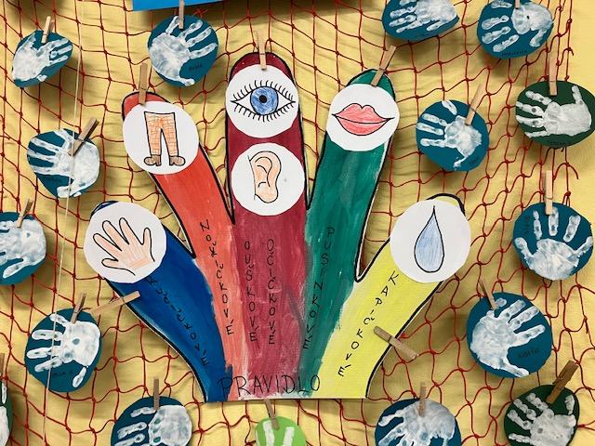
Obrázek 45: Pravidla ve třídě

Slavné obrazy jinak
Dílčí vzdělávací cíl:
Dítě a jeho psychika: Poznávací schopnosti a funkce, představivost a fantazie, myšlenkové operace
- posilování přirozených poznávacích citů (zvídavosti, zájmu, radosti z objevování apod.)

Dítě a svět:
- vytváření elementárního povědomí o širším přírodním, kulturním i technickém prostředí, o jejich rozmanitosti, vývoji a neustálých proměnách
Předpokládaným výstupem je seznámení s obrazy, popis obrazů a zařazení nové výtvarné techniky.
Námět: Skládání puzzle
Motivace: Děti si skládají různé druhy puzzle. Pak jim ukážu obrazy vytvořené roláží a děti sami tuto techniku zkouší podle sebe.
Výtvarný úkol: Vyber si obraz, který tě nejvíce zaujal, rozstříhej ho a opět slož lepením jednotlivých částí zpět na papír.
Výtvarná technika: roláž
Stimulované smysly: hmat, zrak
Pomůcky: nůžky, papír A3, vytisknuté obrazy
Postup: Vyber si obraz, který tě nejvíce zaujal, rozstříhej ho a opět slož lepením jednotlivých částí zpět na papír.
Reflexe a hodnocení:
Děti si zkoušely poskládat různé druhy a obtížnosti puzzle. Pak jsem jim ukázala ukázky obrazů vytvořených pomocí roláže a děti sami tento postup zkoušely. Děti přetvářely obrazy slavných umělců. Pár dětí správně určilo Monu Lisu od Leonarda Da Vinciho, což pro mě bylo velké a milé překvapení. Dále jsem vybrala Dívku s perlami, Zahradní slavnost a Hvězdnou oblohu. O jednotlivých umělcích jsme si s dětmi povídali zajímavá fakta. Také jsme si pustili kousek pohádky pana Peabodyho, kde Da Vinci maloval Monu Lisu. Příště bych aktivitu ozvláštnila o další pomůcky jako vatu, látky nebo třpytky, které by mohly mezi jednotlivé díly vkládat a dotvořit tak obraz. Motivace nebyla vhodně zvolena. Lepší motivací by byla hra na detektivy. Obraz bych rozstříhala, schovala jej po třídě a děti by pak musely jednotlivé dílky hledat a skládat dohromady. Dalo by se to také provést s více obrazy, kdy by děti hledaly jiného kamaráda s podobným kouskem, a tak by vytvořily skupinky, které by pak obraz sestavovaly, aniž by věděly jeho výslednou podobu. Výsledek by byl jistě velmi zajímavý.

Fotografie:
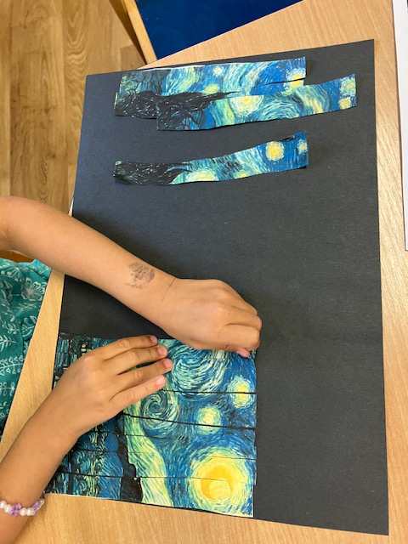
Obrázek 46: Hvězdná obloha
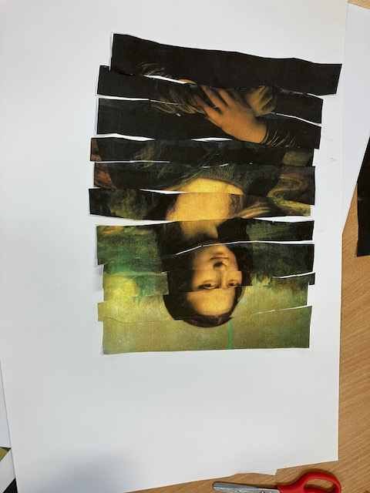
Obrázek 47: Mona Lisa

Ilustrace písně
Dílčí vzdělávací cíl:
Dítě a psychika: Poznávací schopnosti a funkce, představivost a fantazie, myšlenkové operace
- rozvoj tvořivosti (tvořivého myšlení, řešení problémů, tvořivého sebevyjádření)
- vytváření základů pro práci s informacemi
Předpokládaným výstupem je tvořivé vyjadřování dítě na základě verbálních informací.
Námět: Šla Nanynka do zelí
Motivace: Hudební doprovod k písničce, zpěv a tanec. Dramatizace pohádky.
Výtvarný úkol: Ilustruj příběh písničky.
Výtvarná technika: kresba, malba, modelování
Stimulované smysly: sluch, hmat, zrak, vnitřní vnímání
Pomůcky: tužka, pastelky, papír, temperové barvy, prstové barvy, voda, štětce, tvrdý papír, plastelína, těsto, hlína
Postup:
Spolu s kamarádem zpracujte výtvarně písničku Šla Nanynka do zelí. Můžete modelovat, kreslit, malovat – je to na vás. Výsledek budete prezentovat ostatním kamarádům a písničku si společně zazpíváme.
Reflexe a hodnocení:
Dramatizace, zpěv i tanec byl velkou motivací pro tvorbu dětí. Děti vyjadřovaly vztek, sílu dupotu a prstem naznačovaly „tytyty“. Některé dívky k dramatizaci a tanci využily také kostým sukně. Navzájem si dívky také česaly vlasy do dvou culíků i copů: „Ukaž, já umím cop.“ „Já chci taky, ale neumím to.“ Děti tvořily z plastelíny na papír. S radostí mačkaly, válely a zatlačovaly plastelínu. Jedné holčičce se podařilo vytvořit košík plný zelí z plastelíny.

Fotografie:
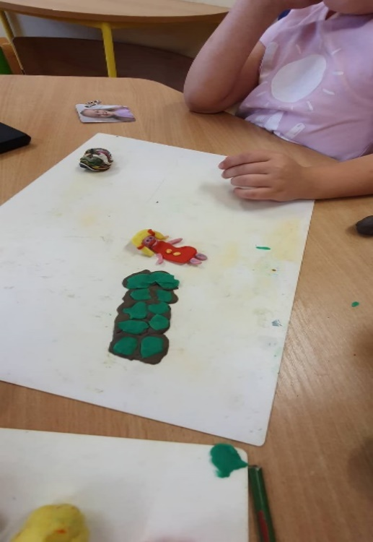
Obrázek 48: Ilustrace k písničce Šla Nanynka do zelí
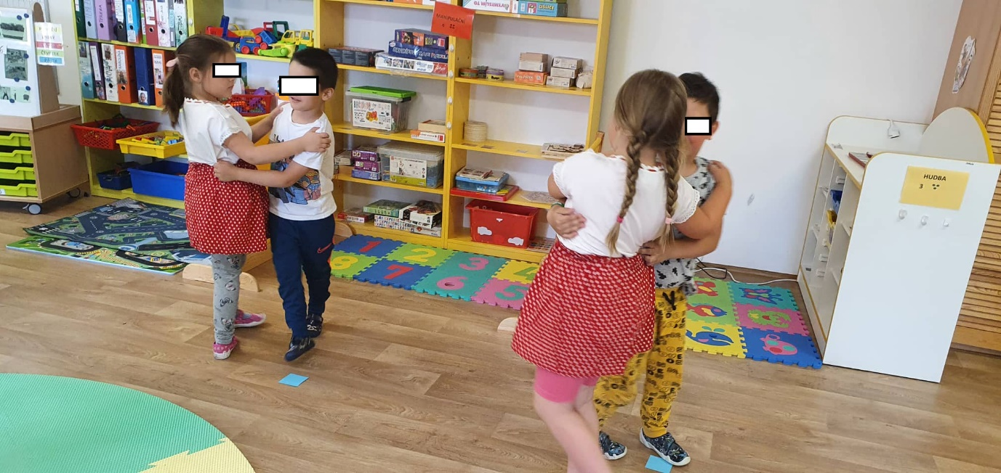
Obrázek 49: Tanec na píseň
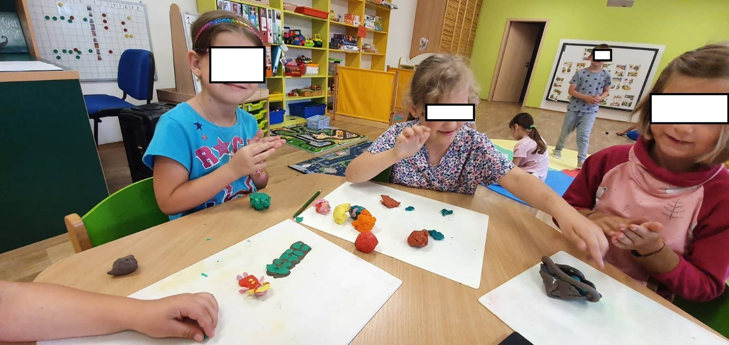
Obrázek 50: Modelování ilustrace
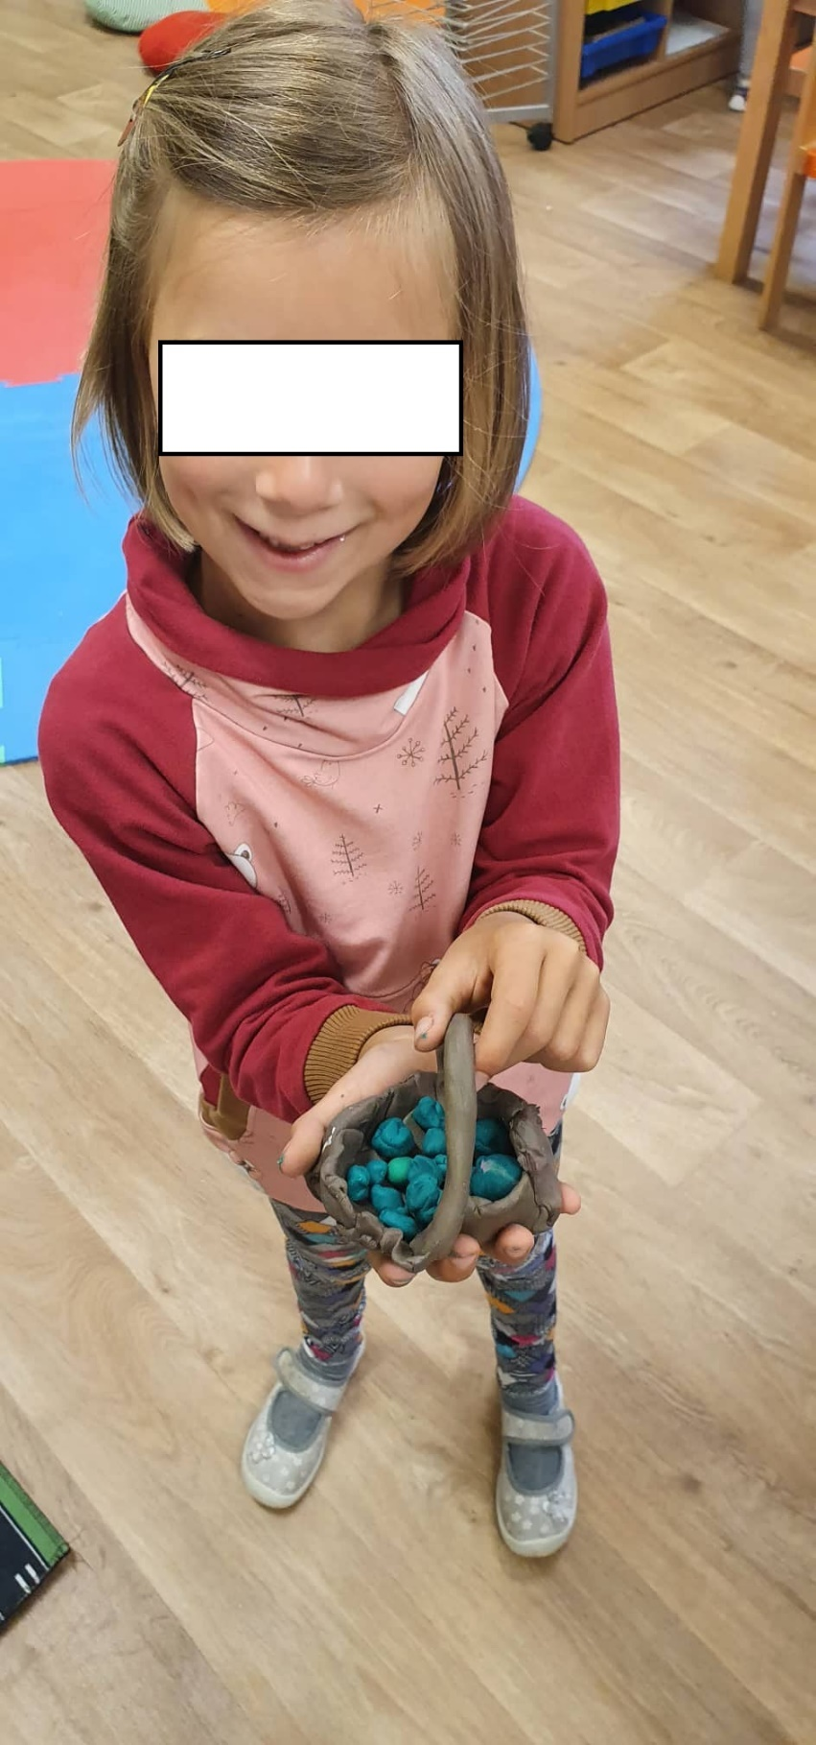
Obrázek 51: Košík se zelím

Byl jednou jeden domeček
Dílčí vzdělávací cíl:
Dítě a společnost:
- vytvoření základů aktivních postojů ke světu, k životu, pozitivních vztahů ke kultuře a umění, rozvoj dovedností umožňujících tyto vztahy a postoje vyjadřovat a projevovat
- seznamování se světem lidí, kultury a umění, osvojení si základních poznatků o prostředí, v němž dítě žije
Předpokládaným výstupem je poznat dům a dokázat pojmenovat jednotlivé části domu jako okna, dveře, střecha.
Námět: Práce architekta
Motivace: Představení práce architekta/ projektanta. Vycházka městem a popis domů.
Výtvarný úkol: Vytvoř si svou budovu, buď architektem.
Výtvarná technika: koláž, modelování, lepení, vystřihování
Stimulované smysly: zrak, hmat
Pomůcky: různé druhy kartiček tvarů s dveřmi, střechou, okny, lepidlo, krabice od bot, temperové barvy, pěnové špachtle a válečky
Postup:
Staňte se na chvíli architektem a vytvořte si s kamarádem vlastní dům. Dávej pozor, aby budově nechyběly dveře i okna. Jaké prvky jsi použil a proč? Kdo v něm bydlí? – Můžeš dokreslit.
Reflexe a hodnocení:
Při vycházce městem děti domy popisovaly, počítaly okna i dveře, říkaly jejich barvu a všímaly si, co se nachází okolo domu. Představení práce architekta probíhalo pomocí ukázkových videí a projektů nakreslených na papír. Tato aktivita byla pro děti vcelku náročná. Nejprve děti pěnovou špachtlí pomalovaly vybranou barvou krabici od bot. Velký nástroj narozdíl od štětce dětem umožnil barvu dobře a rychle rozetřít. Po uschnutí barvy dotvářely dům. Nakonec jsem nechala děti, aby si sami vystřihovaly a vyráběly potřebné části domu. Právě toto pro ně bylo těžké. Lepší by bylo začít s již vytvořenými částmi. V budoucí činnosti už by věděly jak na to a teprve pak by si jednotlivé části domu vyráběly sami. Těžké pro ně bylo v tomto případě se také dohodnout na výsledku a co, kdo a jak bude dělat. Nevěděly, jak tvorbu uchopit. Přínosem bylo přemýšlení o řešení problému. Úkolu se zhostily odvážně a konečný výsledek se jim velmi podařil.
Fotografie:
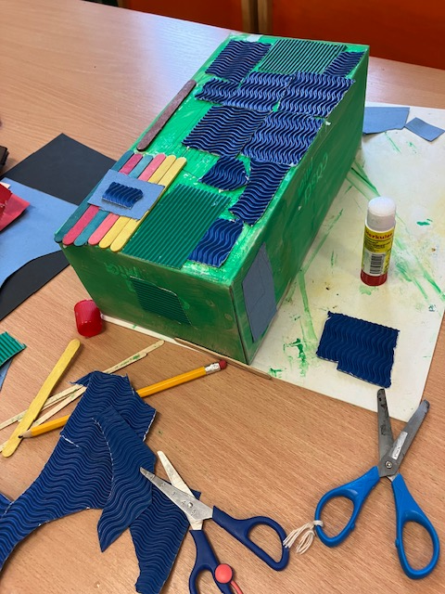
Obrázek 52: Dům

Svět kolem mě
Pátý projekt se věnuje zejména seznámení s okolním světem a jeho dění. Dítě především poznává místo, kde žije a jeho okolí. Soustředěně pozoruje přírodu a svět kolem sebe.
Je zaměřen na děti ve věku od 2 do 7 let. Časová dotace na celkový projekt je nejlépe v rozsahu jednoho až dvou týdnů. Projekt směřuje k rozvoji klíčové kompetence ze vzdělávací oblasti Co mi říká příroda a technika: má elementární poznatky o světě lidí, kultury, přírody i techniky, který dítě obklopuje, o jeho rozmanitostech a proměnách; orientuje se v řádu a dění v prostředí, ve kterém žije (k učení).
Do průvodních aktivit projektu zařazujeme zkoumání různých druhů materiálu a jejich pojmenování, výroba materiálu (výuková videa), výrobu papíru, ochutnávání zdravých potravin, tvoření s odpadovým materiálem, popis kartiček různých životních situací. Poslech a zvukové rozlišování různých zvuků. Do venkovních aktivit zařazujeme exkurze na policii a hasiče, příjezd sanitky do MŠ, sběr odpadu, návštěvu sportovních center (bazén, posilovna, košíková, tenisové kurty, squash..), zvelebování zahrady. Dalšími doprovodnými činnostmi jsou částečně řízené činnosti rozdělených do osmi oblastí (interpersonální, intrapersonální, hudební, přírodní, matematicko-logická, pohybová, verbální a prostorová) podporující dané téma. Tyto činnosti probíhají v malých skupinkách alespoň ve dvojicích. Jednotlivé úkoly jsou nachystány v šuplících označených podle typu úkolu a propojeny s magnetickou tabulí.
Při realizaci projektu dáváme pozor na manipulaci s nebezpečným odpadem – zařídíme ochranné pomůcky, případně zákaz sběru. Bereme v úvahu tělesnou nezpůsobilost ke sportům nebo PAS. Dáváme pozor na potravinové alergie.

Co to slyším?
Dílčí vzdělávací cíl:
Dítě a svět:
- vytváření elementárního povědomí o širším přírodním, kulturním i technickém prostředí, o jejich rozmanitosti, vývoji a neustálých proměnách
Dítě a jeho psychika: Poznávací schopnosti a funkce, představivost a fantazie, myšlenkové operace
- vytváření základů pro práci s informacemi

Předpokládaným výstupem je sluchově rozlišovat a pojmenovávat různé zvuky.
Námět: Hádej, hádej hadači
Motivace: Děti při relaxačním cvičení v lehu v kruhu se zavřenými oči poslouchají ve třídě zvuky. Po probuzení hádají a popisují jejich původ. Diskuze.
Výtvarný úkol: Nakresli, co nebo koho slyšíš?
Výtvarná technika: kresba
Stimulované smysly: sluch
Pomůcky: PC s různými zvuky (siréna, houkání, volání o pomoc, praskání ohně, šplouchání vody při plavání, tenis, cinkání příboru, spláchnutí záchodu, tekoucí voda, zpěv ptáků..), papír, pastely, voskovky
Postup: Pozorně poslouchej – pustím ti několik zvuků. Nakresli, co slyšíš. Může se jednat například o zvíře, dopravní prostředek nebo přírodu. Pokud budeš potřebovat, pustím ti zvuk opakovaně.
Reflexe a hodnocení:
Poslouchání zvuků ve třídě jako motivace bylo přínosné. Jednotlivé zvuky děti hádaly a popisovaly: „Já jsem slyšela ptáky.“ „Já jsem slyšel, jak projíždí auto.“ „Já jsem slyšela paní kuchařku.“ Děti ocenily opět zklidnění a relaxaci. Tuto činnost jsem realizovala v menších skupinkách po čtyřech. Pustila jsem zvuk a děti se ve skupině dohodly o jaký zvuk jde: „To je kočka.“ „Hasiči.“ „Policajti.“ „Voda.“ „Vítr.“ „Praská oheň.“ Pak ho nakreslily. Činnost je moc bavila, především hádání. Pozorně poslouchaly a zvuky ihned uhodly. Pouštěla jsem jim zvuk houkačky (sanitka, policejní auto, hasiči), mňoukání kočky, vítr, oheň, vodu.

Fotografie:
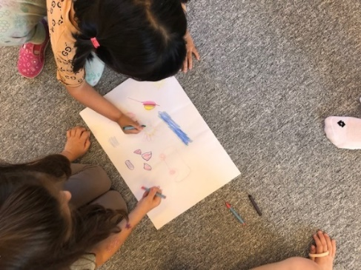
Obrázek 53: Kresba ve skupině
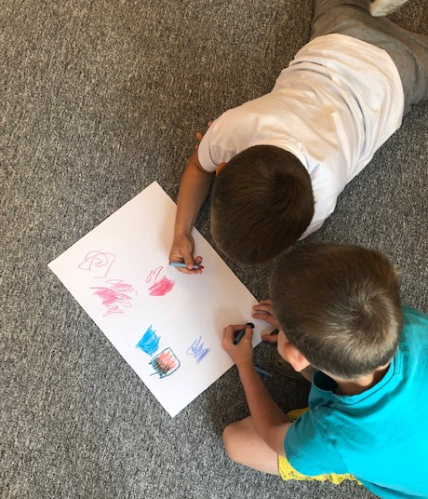
Obrázek 54: Kresba ve skupině 2
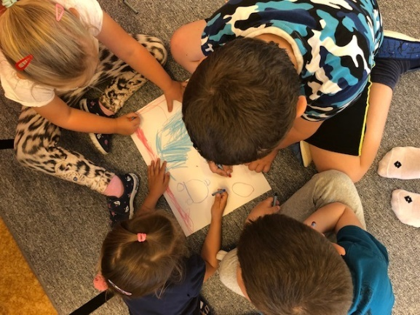
Obrázek 55: Kresba ve skupině 3
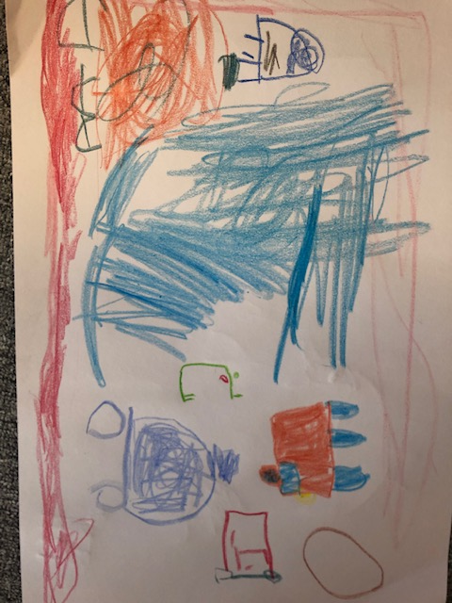
Obrázek 56: Výsledný obrázek Co to slyším?
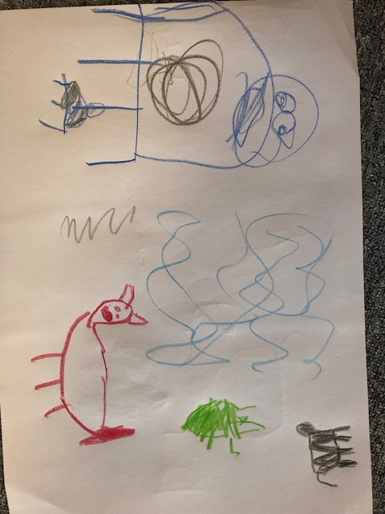
Obrázek 57: Výsledný obrázek Co to slyším? 2

Zalévám
Dílčí vzdělávací cíl:
Dítě a jeho tělo:
- osvojení si věku přiměřených praktických dovedností
Dítě a společnost:
- seznamování se světem lidí, kultury a umění, osvojení si základních poznatků o prostředí, v němž dítě žije
Předpokládaný výstup je pozorovat a zkoumat výsledky své činnosti, seznámit se s vodou i konví na zalévání a pracovními činnostmi.
Námět: Zalévání zahrady
Motivace: Zalévání zahrady, práce s konví, pracovní činnosti na zahradě.
Výtvarný úkol: Sleduj, jak voda kreslí.
Výtvarná technika: akční malba
Stimulované smysly: zrak, sluch, hmat
Pomůcky: konev, prostěradlo, voda
Postup:
Napusť si do konve vodu a jako bys zaléval zahrádku, maluj na prostěradlo. Můžeš experimentovat a třeba se zatočit, skákat. Co voda vytvořila? Výsledek vyfotografuj. Jaká je voda? Studená, mokrá, průhledná…
Reflexe a hodnocení:
Práce s konví a starost o zahradu je pro děti příjemnou relaxací i povinností. Pozorně zkoumají nové lístky rostlin a jejich květy a plody. Děti si aktivitu vyloženě zamilovaly. Nejvíce je bavilo chodit pro vodu a nosit ji. Nakonec si děti vzaly jakoukoliv nádobu – formičky na písek, kyblíky, kornoutky. Vodu nosily a pak ji cákaly na prostěradlo. Jedno prostěradlo nám bylo málo. Pokud zůstal v nádobách i písek, pak jsme zkoumaly, jakou stopu písek na prostěradle udělal. Nakonec jsme pozorovaly a zkoušely, za jak dlouho prostěradlo na slunci uschne. Na konci jsme s dětmi vedli diskuzi, jaká voda byla. Objevovaly se odpovědi: „Studená.“ „Mokrá.“ „Těžká.“
Fotografie:
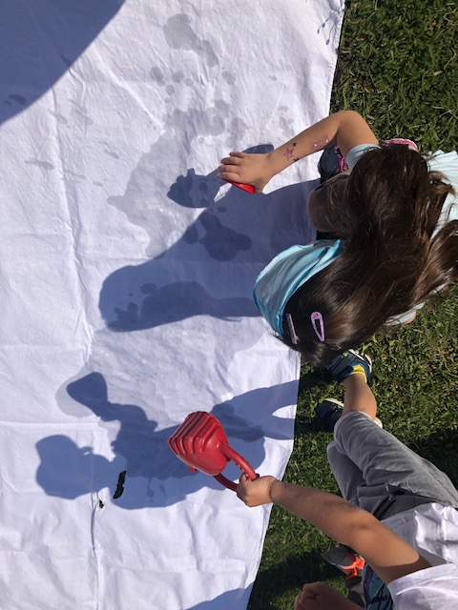
Obrázek 58: Kresba vodou na prostěradlo

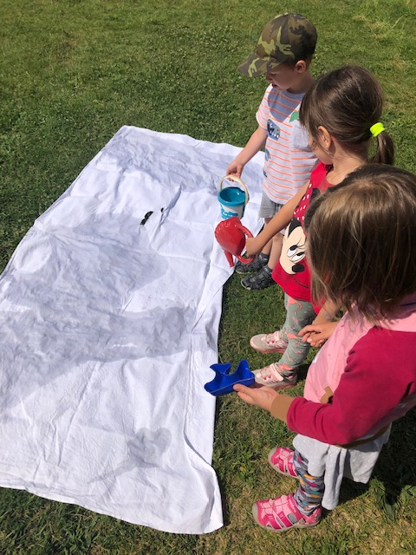
Obrázek 59: Pomůcky pro kresbu vodou a děti

Sportuji
Dílčí vzdělávací cíl:
Dítě a jeho tělo:
- osvojení si věku přiměřených praktických dovedností
Dítě a jeho psychika: Poznávací schopnosti a funkce, představivost a fantazie, myšlenkové operace
- rozvoj tvořivosti (tvořivého myšlení, řešení problémů, tvořivého sebevyjádření)
Předpokládaným výstupem je dokázat hodit míčem, jet na odrážedle, hrát si se stopou a barvou.
Námět: Sportovní aktivity
Motivace: Použití sportovních pomůcek. Vyzkoušení různých druhů pohybu/ sportu.
Výtvarný úkol: Pomocí hodu míče, odpálením tenisového míčku raketou, kopnutím do míče, švihadlem, skákáním, jízdou na kole – udělej stopu.
Výtvarná technika: akční tvorba, otisk
Stimulované smysly: hmat, vnímání rovnováhy, vnímání těla
Pomůcky: temperové barvy, míče, švihadlo, kolo, pálky, tenisové míčky
Postup:
Každé dítě si vybere sport nebo pomůcku, která je mu blízká. Pomocí pohybu nebo pomůcky pak vytvoří stopu na prostěradle, které je zavěšené na zdi nebo položené na zemi – podle potřeby. Pomůcku před použitím nabarvíme. Volíme různé druhy barev. Sledujeme, jaký pohyb nebo pomůcka zanechá otisk nejsilnější a která nejslabší. Dovolíme, aby se jednotlivé otisky překrývaly.
Reflexe a hodnocení:
V motivační části si děti vyzkoušely různé druhy sportu a pohybových činností: badminton, skákání přes švihadlo, fotbal, jízdu na kole, jízdu na odrážedle, košíkovou, hod na kuželky, házení míčem ve dvojici, vybíjenou. Při práci s barvou a stopou po jednotlivým sportovních pomůckách v pohybu děti experimentovaly a komentovaly to: „Já chci jen nanášet barvu.“ „Půjč mi míč.“ „Můžu teď taky jezdit?“ Zapojily také různá autíčka, kterými po prostěradle přejížděly. Ty děti, které nechtěly tvořit pohybem pomáhaly ostatním a nanášely barvu, přihlížely nebo se věnovaly jiné spontánní aktivitě.
Fotografie:
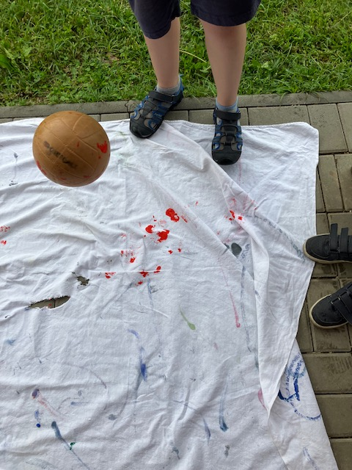
Obrázek 60: Otisk míče
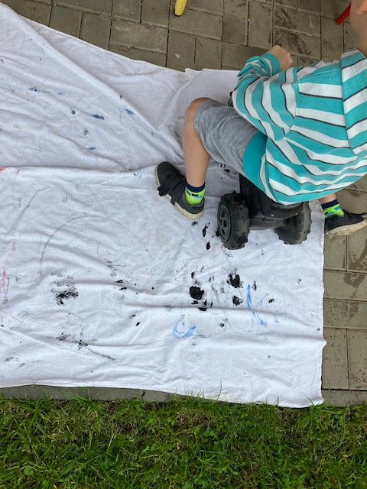
Obrázek 61: Stopa odrážedla

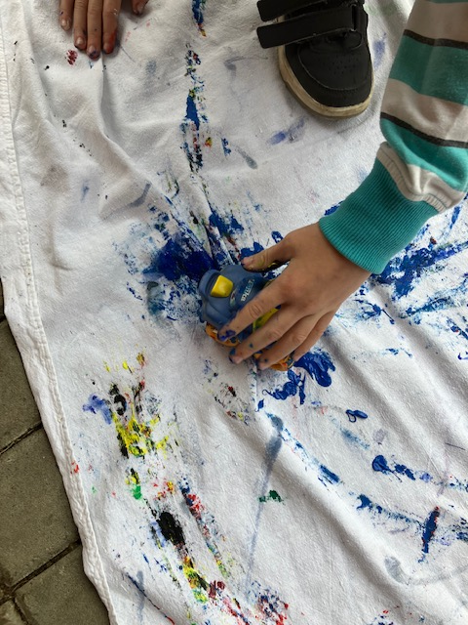
Obrázek 62: Stopa autíčka
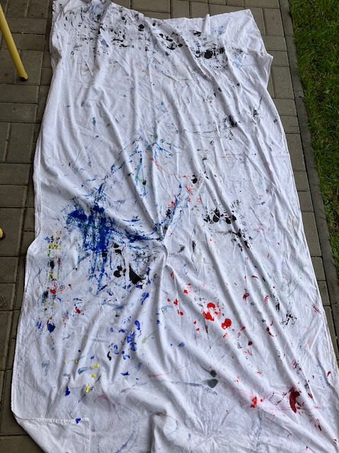
Obrázek 63: Výsledek sportovních aktivit

Kouzelná zahrada
Dílčí vzdělávací cíl:
Dítě a jeho psychika: Poznávací schopnosti a funkce, představivost a fantazie, myšlenkové operace
- rozvoj tvořivosti (tvořivého myšlení, řešení problémů, tvořivého sebevyjádření)
Dítě a jeho psychika: Sebepojetí, city, vůle
- rozvoj a kultivace mravního i estetického vnímání, cítění a prožívání
Dítě a svět:
- rozvoj úcty k životu ve všech jeho formách
- vytvoření povědomí o vlastní sounáležitosti se světem, s živou a neživou přírodou, lidmi, společností, planetou Zemí
Předpokládaným výstupem je ohleduplné a citlivé chování k přírodě, radost z tvoření z přírodnin a tvorba vztahu k přírodě a okolí.
Námět: Kouzelná zahrada
Motivace: Povídáme si příběh o kouzelné zahradě, květinách a skřítcích, kteří v ní bydlí. Touto zahradou se linou zvláštní zvuky, které si děti zkouší při příběhu představovat.
Výtvarný úkol: Vytvoř na zahradě domečky pro skřítky. Zavěs dřívka na stromy a vytvoř zvonkohru.
Výtvarná technika: asambláž, sběratelství
Stimulované smysly: zrak, hmat, sluch, čich
Pomůcky: provázky
Postup:
Vytvoř na zahradě s kamarádem domeček pro skřítky z pohádky. Pomocí klacíků a provázků vytvoř na stromech nebo keřích zvonkohru. Všímej si, jak voní přírodniny, které používáš. Jaký zvuk vydává zvonkohra? Dokážeš na ni hrát? Výsledek zaznamenáváme fotoaparátem.
Reflexe a hodnocení:
Příběh opředen tajemstvím děti zaujal, a nakonec příběh dotvořily sami děti svým vyprávěním a nápady. Při stavění domečku děti narážely na problém – jak postavit střechu. Nakonec ji udělaly z různých lístků. Děti říkaly: „Tady má postel.“ „Nachystali jsme mu i něco k jídlu.“ „Tady je dokola udělaný plot.“ Při sestavení zvonkohry pomocí zavěšení klacíků a šišek na strom se dalo vypozorovat, kdo umí uvázat uzel. Jelikož tuto dovednost ovládali pouze dva kluci, nechali jsme přivazování a zavěšování přírodnin na nich. Jeden z těchto dvou chlapců na to byl také dostatečně vysoký. Ostatní děti pak chodily na přírodniny hrát pomocí klacíků.
Fotografie:
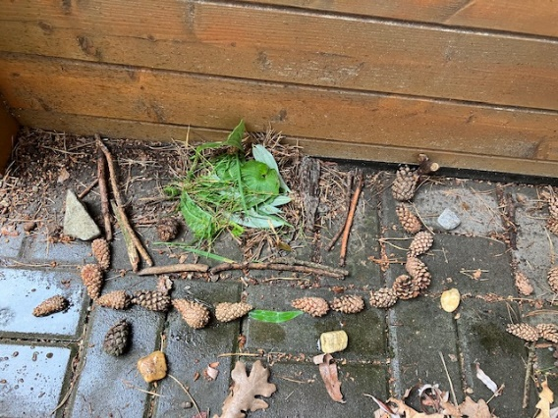
Obrázek 64: Domeček pro skřítky
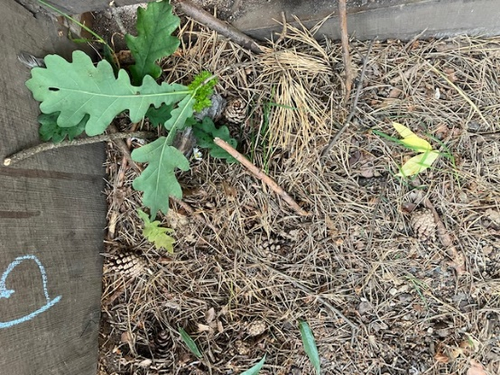
Obrázek 65: Domeček pro skřítky 2
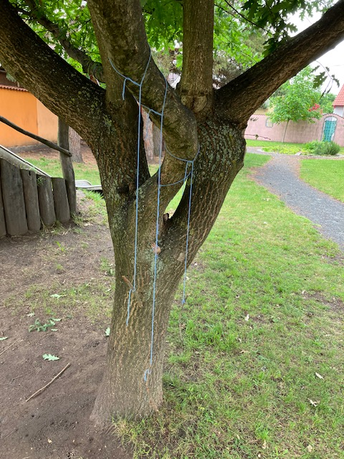
Obrázek 66: Zvonkohra na stromě

Jdu domů ze školky
Dílčí vzdělávací cíl:
Dítě a jeho tělo:
- osvojení si věku přiměřených praktických dovedností
Dítě a společnost:
- seznamování se světem lidí, kultury a umění, osvojení si základních poznatků o prostředí, v němž dítě žije
Předpokládaným výstupem je orientace dítěte v místě bydliště, sledování výrazných prvků okolo cesty jako škola, park, hřiště.
Námět: Cesta domů
Motivace: Procházky po okolí. Dítě, které má zájem nás vede cestou od domu až do školky. Povídáme si o tom, co okolo vidíme.
Výtvarný úkol: Nakresli cestu z domu do školky.
Výtvarná technika: kresba
Stimulované smysly: zrak, hmat, sluch
Pomůcky: křídy, klacíky
Postup:
Dáme dětem k dispozici křídy a klacíky. Děti cestu z domu do školky kreslí na chodník, do štěrku nebo hlíny. Pracují ve dvojicích a popisují kamarádovi, kudy cesta vede. Výtvory zaznamenáme fotoaparátem.
Reflexe a hodnocení:
Procházky, kdy děti byly ve vedení a dostaly zodpovědnost nás přivést ke svému domu, nebo zpět do školy, měly velký úspěch. Děti s radostí povídaly, kudy chodí, kam si chodí hrát, kde bydlí jejich babička a dědeček a další podrobnosti ze svého života: „Tady bydlí babička.“ „U toho domečku je pěkný pejsek.“ „Sem chodí brácha do školy.“ „Na přechodě vždycky musím zastavit a podívat se.“ Díky těmto procházkám se děti navzájem více poznaly a zjistily, co vše mají společného. Cestu domů pak děti zakreslovaly nejraději křídou na chodník. Popisovaly, že potkávají především auta a cyklisty.
Fotografie:
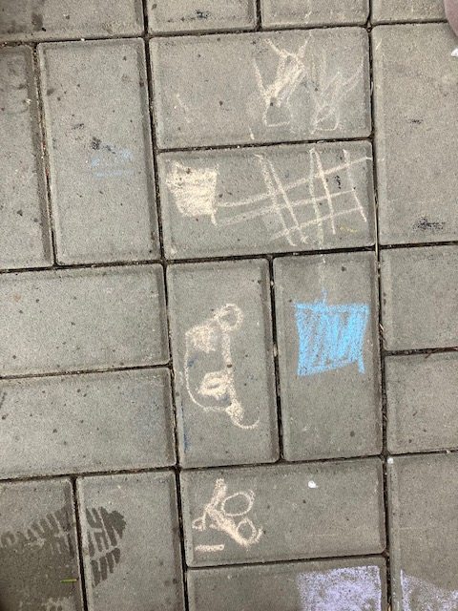
Obrázek 67: Kresba cesty ze školky domů 1
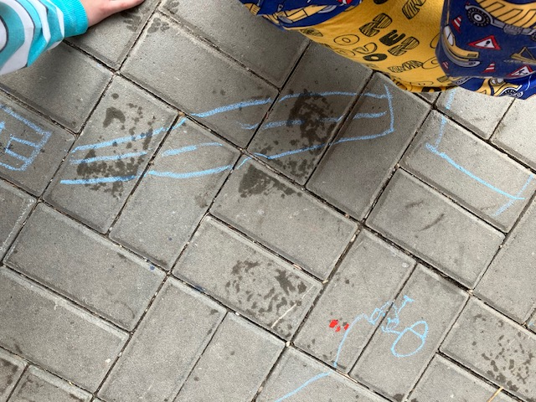
Obrázek 68: Silnice
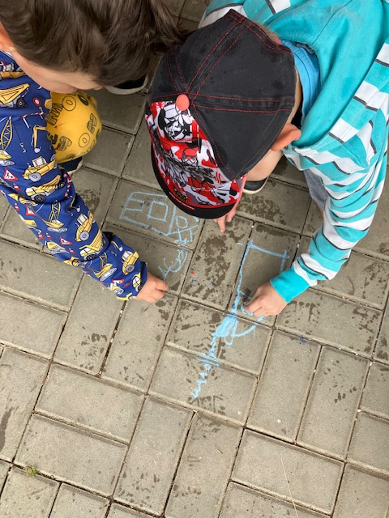
Obrázek 69: Kresba cesty domů na chodník

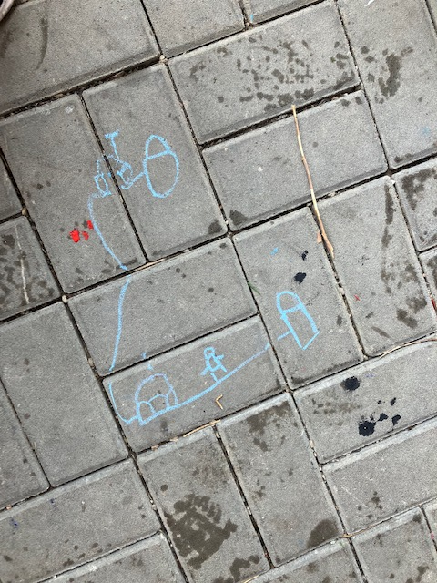
Obrázek 70: Kresba cesty ze školky domů 2

Zhodnocení praxe
Jednotlivé tematické projekty se zaměřením na výtvarnou tvorbu jsem realizovala ve vybrané mateřské škole. Mateřská škola v době realizace byla nedlouho pod vedením nové paní ředitelky. Všichni učitelé zde byli nově přijati. Mateřská škola pod novým vedením zcela změnila chod a organizaci. Funguje zde realizace tematických plánů pomocí Daltonského plánu. Splněné úkoly k aktuálnímu tématu, které jsou rozděleny podle osmi inteligencí dle Gardnera, děti zaznamenávají pomocí magnetů na magnetickou tabuli. Lze tak přehledně sledovat aktivitu dítěte u těchto činností. Jelikož se pozornost pedagogického personálu a vedení zaměřovala především organizačními změnami a zavedením nového systému, výtvarné aktivity zde byly spíše upozaděny. Děti ve výtvarném koutku tvořili spontánně především pomocí kresby, modelování pomocí plastelíny či vystřihování. Výjimečně byla zařazena malba nebo jiná výtvarná technika.
Čas pro výtvarnou aktivitu děti měly během celého dne. V některých činnostech však pracovaly ve skupinkách po realizaci diskuzního kruhu nebo jiné společné aktivity. Při realizaci aktivit jsem vypozorovala, že některé děti zpočátku spíše pozorovaly aktivity a teprve po chvíli se zapojily. Pokud se děti nechtěly jakékoliv z aktivit účastnit, měly možnost relaxace či jiné činnosti. S realizací jednotlivých projektů jsem však zaznamenala zvyšující se aktivitu, zvědavost a tvořivost jednotlivých dětí. Zlepšila se jejich jemná motorika, vypozorovala jsem lepší orientaci ve výtvarných postupech i sebeobslužných činnostech v rámci výtvarných činností. Děti postupně zařazovaly nové výtvarné techniky a postupy do spontánních činností. Některé děti opakovaly dokonce celé činnosti znovu například omotávání přírodnin, otisky těla, malování na záda. Velkým překvapením pro mě bylo i zdobení chlebů zeleninou při svačině tak, aby vzniklo zvířátko nebo veselý obličej. Děti byly více tvořivé a nebály se experimentovat s pomůckami a nástroji. Výstupy u jednotlivých aktivit jsem spolu s pedagogy zaznamenávala do tabulky s kritérii a jmény, což následně posloužilo jako diagnostický podklad, od něhož se bude odvíjet další vzdělávací individualizovaný proces. Jednotlivé výtvarné činnosti byly s radostí přijaty dětmi, rodiči i pedagogy. Pedagogové jednotlivé aktivity přivítali jako zdroj cenné inspirace. Netradiční materiály jako mouka, koření, prostěradlo, provázky, přírodniny, houbička se staly běžnou součástí výtvarné tvorby.

Sebereflexe
V oblasti plánování jsem zvolila vhodné metody. Zaměřila jsem se především na prožitkové a kooperativní učení. Organizaci jsem volila především skupinovou, případně individuální. Zvolila jsem klíčové kompetence, na které vhodně navazovaly dílčí vzdělávací cíle i výstupy jednotlivých výtvarných aktivit. Obsah jsem v jednotlivých projektech smysluplně propojila tak, aby byl komplexní a provázaný. Konkrétní výstupy jsem ověřovala pomocí pozorování, rozhovoru nebo finálního produktu dítěte.
V komunikaci s dětmi jsem jim projevovala důvěru, podporovala sebedůvěru vhodnou zpětnou vazbou: „Vidím, že jsi použila i žluté a bílé květiny, což je skvělý nápad; Vidím, že se ti podařilo obmotat velmi tenký klacík.“ Díky diskuzi, příběhům, okamžité zpětné vazbě formou verbální i neverbální komunikace jsem vytvářela respektující prostředí. Oceňovala jsem a podporovala spolupráci mezi dětmi. Pomocí pozorování, rozhovorů a výtvorů jsem získala individuální informace o dětech pro další vzdělávání. Dávala jsem dětem prostor pro sebevyjádření nasloucháním a dbala jsem na dodržování dohodnutých pravidel.
Vzdělávání jsem vedla podle připraveného plánu, ale reagovala jsem i podle potřeby na vzniklé situace. Vytvářela jsem učební situace, které staví na zkušenostech a znalostech dětí. Stěžejní metodou bylo prožitkové učení, které dítě aktivizuje. Průběžné jsem podporovala vnitřní motivaci dětí průvodními aktivitami. S dětmi jsem hovořila kratšími větami doplněnými o neverbální komunikační prostředky a případně jsem doplnila i názornou ukázkou, aby mi rozuměli i menší děti.
Děti jsem vedla k sebehodnocení na konci každé aktivity vhodnými otázkami: „Podařilo se ti správně určit zvuky?“ „Dařilo se ti omotat provázek?“ Děti si své zvolené výtvory nebo jejich fotografie zakládaly do portfolií, které mají kdykoliv k dispozici a slouží tak k následným konverzacím mezi vrstevníky i mezi dítětem a učitelem. Lze touto formou sledovat aktivitu či pokrok dítěte.
Zvolené metody a organizaci hodnotím jako vhodné. U každé činnosti porovnávám záměr s realizací.
Spolupráce s rodiči probíhala především formou komunikace, prezentace výrobků a zajištění vhodného oděvu.
Tato diplomová práce slouží jako výukový materiál a inspirace pro další pedagogy.

Závěr
Cílem diplomové práce byla tvorba tematických projektů obsahující výtvarné řady se zapojením smyslového vnímání. Tyto projekty jsem propojila se školním vzdělávacím programem mateřské školy. Důraz byl kladen na prožitek co nejvíce smysly. Směřovala jsem k rozvoji klíčových kompetencí pomocí dílčích vzdělávacích cílů a konkrétních výstupů.
Ve výtvarné výchově stále převládají ve vzdělávacím procesu série stejných výrobků bez možnosti rozvoje tvořivosti, smyslového prožitku a rozmanitosti nástrojů i pomůcek. Snažila jsem se o zavedení jednoduchých prožitkových výtvarných činností pro zapojení co nejvíce smyslů a možnost dítěte tvorbu prožít, ochutnat, cítit a ohmatat.
Projekty jsem vytvořila na základě teoretických východisek. Jednotlivé projekty byly vždy na jedno téma, které se prolínalo všemi doprovodnými činnostmi a výtvarnými aktivitami. Toto umožnilo dětem komplexní zážitek a uvědomění souvislostí. Vhodnost jednotlivých aktivit jsem ověřila jejich realizací s dětmi v mateřské škole.
Podle výsledků tvorby dětí a pozorování dětí při samotné tvorbě jsem přesvědčená, že práce byla velkým přínosem především pro samotné děti a v druhé řadě také pro pedagogy, kteří se nechali projekty inspirovat a nadále z nich budou čerpat v budoucím vzdělávacím procesu.
Cíl diplomové práce byl dle mého názoru splněn.

Resumé
Diplomová práce „Všemi smysly“ měla za cíl vytvořit tematické projekty s výtvarnými řadami zaměřené na smyslové vnímání a prožitek dítěte v rámci vzdělávání dětí předškolního věku v mateřské škole. Práce je rozdělena na dvě části. V teoretické části se zabývám smyslovým vnímáním, propojením RVP PV se smysly, akční tvorbou a specifiky práce s dětmi předškolního věku. V praktické části představuji pět tematických projektů realizovaných ve vybrané mateřské škole. Tato práce může sloužit jako zásobník výtvarných činností zaměřených na smysly nebo jako inspirace pro pedagogy a rodiče.

Summary
The diploma thesis "All Senses" aimed to create thematic projects with art series focused on the sensory perception and experience of the child in the education of preschool children in kindergarten. The work is divided into two parts. In the theoretical part I deal with sensory perception, the connection of FEP PV with the senses, action and the specifics of working with preschool children. In the practical part I present five thematic projects implemented in a selected kindergarten. This work can serve as a repository of artistic activities focused on the senses or as inspiration for teachers and parents.

Zdroje
BEZDĚKOVÁ, Libuše, Markéta KUBECOVÁ, Zuzana KUPCOVÁ a Hana VÁŇOVÁ. Rozvíjíme výtvarné dovednosti a fantazii dětí. Praha: Raabe, [2016]. Rozvíjíme dítě v jednotlivých oblastech předškolního vzdělávání. ISBN 978-80-7496-274-5.
KREJČOVÁ, Věra, Jana POCHE KARGEROVÁ a Zora SYSLOVÁ. Individualizace v mateřské škole. Praha: Portál, 2015. ISBN 978-80-262-0812-9.
KŘÍŽOVÁ, Žaneta. Výtvarné náměty a techniky v předškolním vzdělávání. Praha: Raabe, [2017]. ISBN 978-80-7496-343-8.
NÁDVORNÍKOVÁ, Hana. Rozvíjíme vnímání a tvořivost dětí: dítě a jeho psychika - poznávací schopnosti a funkce. Praha: Raabe, c2014. Rozvíjíme dítě v jednotlivých oblastech předškolního vzdělávání. ISBN 978-80-7496-163-2.
OREL, Miroslav a Věra FACOVÁ. Člověk, jeho smysly a svět. Praha: Grada, 2010. Psyché (Grada). ISBN 978-80-247-2946-6.
POLÁKOVÁ, Petra. Jak rozvíjet pohyb, emoce a smysly: pozorné a spokojené dítě. Praha: Grada, 2019. ISBN 978-80-271-0760-5.
Rámcový vzdělávací program pro předškolní vzdělávání. Praha: MŠMT, 2018.
STADLEROVÁ, Hana. Po O: východiska a inspirace pro výtvarnou tvorbu dětí v předškolním vzdělávání. Brno: Masarykova univerzita, 2011. ISBN 978-80-210-5732-6.
SVOBODOVÁ, Eva. Vzdělávání v mateřské škole: školní a třídní vzdělávací program. Praha: Portál, 2010. ISBN 978-80-7367-774-9.
SYSLOVÁ, Zora, Radmila BURKOVIČOVÁ, Jana KROPÁČKOVÁ, Kateřina ŠILHÁNOVÁ a Lucie ŠTĚPÁNKOVÁ. Didaktika mateřské školy. Praha: Wolters Kluwer, 2019. Řízení školy (Wolters Kluwer). ISBN 978-80-7598-276-6.
UŽDIL, Jaromír a Dagmar RAZÁKOVÁ. Metodika výtvarné výchovy na mateřské škole: učební text pro 3. ročník pedagogických škol pro vzdělání učitelek mateřských škol. 4., upr. vyd. Praha: Státní pedagogické nakladatelství, 1966. Učebnice pro pedagogické školy.
UŽDIL, Jaromír. Čáry, klikyháky, paňáci a auta: Výtvarný projev a psychický život dítěte. Praha: Státní pedagogické nakladatelství, 1974. Na pomoc učitelům a vychovatelům.
ZHOŘ, Igor, Radek HORÁČEK a Vladimír HAVLÍK. Akční tvorba. Olomouc: Vydavatelství Univerzity Palackého, 1991. ISBN 80-7067-074-6.

Seznam obrázků
Obrázek 1: Kresba vnitřních pohybů v kruhu
Obrázek 2: Obrázek tlukotu srdce
Obrázek 3: Kresba vnitřních pohybů v kruhu 2
Obrázek 4: Kresba vnitřních pohybů v kruhu 3
Obrázek 5: Lepení otisků na papír
Obrázek 6: Otisk těla do písku – andělíček
Obrázek 7: Otisky rukou
Obrázek 8: Vystřihování otisků
Obrázek 9: Otisk kolen a rukou
Obrázek 10: Otisk pohybu rukou; Otisk zadečku
Obrázek 11: Výsledek tvoření s kořením - Hradby
Obrázek 12: Výsledek tvoření s kořením - Láva a plot
Obrázek 13: Popis sebe sama s pohledem do zrcadla
Obrázek 14: Kresba sebe sama
Obrázek 15: Kresba sebe sama s podpisem
Obrázek 16: Tvorba při tanci (dívky)
Obrázek 17: Tvorba při tanci (chlapec)
Obrázek 18: Tančím s radostí
Obrázek 19: Pohyb baletky
Obrázek 20: Výsledný obraz akční tvorby
Obrázek 21: Mandala z přírodnin
Obrázek 22: Mandala a vliv přírody
Obrázek 23: Omotávání klacíku
Obrázek 24: Omotávání šišky
Obrázek 25: Obmotané přírodniny
Obrázek 26: Obmotaný kámen
Obrázek 27: Obmotávání těla toaletním papírem
Obrázek 28: Obmotávání těla toaletním papírem 2
Obrázek 29: Otisky prstů v mouce
Obrázek 30: Malování v mouce
Obrázek 31: Stavba z mouky
Obrázek 32: Ruce poznávají mouku
Obrázek 33: Barevný talíř
Obrázek 34: Vykrajování a mazání
Obrázek 35: Sypání semínek
Obrázek 36: Zavázané oči a kresba hudby
Obrázek 37: Detail kresby hudby
Obrázek 38: Emoce
Obrázek 39: Emoce 2
Obrázek 40: Podání ruky
Obrázek 41: Otisk podávaných rukou
Obrázek 42: Malování na záda
Obrázek 43: Připravené potraviny
Obrázek 44: Koláž z potravin
Obrázek 45: Pravidla ve třídě
Obrázek 46: Hvězdná obloha
Obrázek 47: Mona Lisa
Obrázek 48: Ilustrace k písničce Šla Nanynka do zelí
Obrázek 49: Tanec na píseň
Obrázek 50: Modelování ilustrace
Obrázek 51: Košík se zelím
Obrázek 52: Dům
Obrázek 53: Kresba ve skupině
Obrázek 54: Kresba ve skupině 2
Obrázek 55: Kresba ve skupině 3
Obrázek 56: Výsledný obrázek Co to slyším?
Obrázek 57: Výsledný obrázek Co to slyším? 2
Obrázek 58: Kresba vodou na prostěradlo
Obrázek 59: Pomůcky pro kresbu vodou a děti
Obrázek 60: Otisk míče
Obrázek 61: Stopa odrážedla
Obrázek 62: Stopa autíčka
Obrázek 63: Výsledek sportovních aktivit
Obrázek 64: Domeček pro skřítky
Obrázek 65: Domeček pro skřítky 2
Obrázek 66: Zvonkohra na stromě
Obrázek 67: Kresba cesty ze školky domů 1
Obrázek 68: Silnice
Obrázek 69: Kresba cesty domů na chodník
Obrázek 70: Kresba cesty ze školky domů 2

Možnost výběru činnosti
Činnost jako problém, který mají řešit nebo vytváří, objevují či tvoří něco nového
Souvisí se spoluprácí; na činnosti se podílí dvě a vice dětí
Neposkytují se hotové poznatky, prostředí je naopak bohaté na materiály a pomůcky
Jde o přímou aktivitu dítěte: zkoumá, dělá, vytváří
Zapojení všech smyslů při činnosti, což vede k rozvoji celé osobnosti
okolo 6. roku, souvisí s rozvojem jemné motoriky
váže se k už existujícímu, ale neznámému
úsilí o nový výsledek nebo produkt, který dosud neexistuje
nejvíce tvořivost podporují hry senzomotorické a volné
výsledkem je sebevyjádření
rozvíjení strategií k materiálnímu výtvoru nebo nápadu s určitým záměrem
projev důvtipu v užívání např. materiálu nebo techniky, kde výsledkem je objev nebo vynález
Ozvláštnění přírody různými zásahy nebo neobvyklým materiálem (Svobodová, 1998, s. 68)
Používání vlastního či cizího těla jako prostředek tvůrčího vyjádření
Představení před očima diváků
Náhodná či umělá událost, která vyzývá diváka k reakci a zapojení
Dítě dostává dostatek informací o svém výkonu se zaměřením na silné stránky; učitel získává informace o dítěti, což je základ diagnostické činnosti
Ukazuje jak zlepšit výkon na základě získaných informací
Pobízí dítě k lepšímu výkonu
Působí na rozvoj osobnosti dítěte, především sebepojetí a hodnocení sebe sama

